TRIANGULARIDAD COGNITIVA DEL LENGUAJE ESCRITO: UNA PERSPECTIVA CRÍTICA PARA LA ESTRUCTURACIÓN DE LOS SUJETOS DE GRADO SEGUNDO DE LA INSTITUCIÓN EDUCATIVA REPÚBLICA DEL LÍBANO COMO USUARIOS REALES DE LA LENGUA ESCRITA.

KELLY MARIA ACEVEDO BALLESTAS

UNIVERSIDAD DE CARTAGENA EN CONVENIO UNIVERSIDAD DEL TOLIMA
FACULTAD DE CIENCIAS SOCIALES Y EDUCACION
LICENCIATURA EN EDUCACIÓN BÁSICA CON ÉNFASIS EN LENGUA CASTELLANA
CARTAGENA DE INDIAS
2014

TRIANGULARIDAD COGNITIVA DEL LENGUAJE ESCRITO: UNA PERSPECTIVA CRÍTICA PARA LA ESTRUCTURACIÓN DE LOS SUJETOS DE GRADO SEGUNDO DE LA INSTITUCIÓN EDUCATIVA REPÚBLICA DEL LÍBANO COMO USUARIOS REALES DE LA LENGUA ESCRITA.

KELLY MARIA ACEVEDO BALLESTAS

Trabajo presentado como requisito para optar el título de:
LICENCIADO EN EDUCACIÓN BÁSICA CON ÉNFASIS EN LENGUA CASTELLANA

Asesor: Lic. MILAGRO DE JESÚS PEREZ PEREZ

UNIVERSIDAD DE CARTAGENA EN CONVENIO UNIVERSIDAD DEL TOLIMA
FACULTAD DE CIENCIAS SOCIALES Y EDUCACION
LICENCIATURA EN EDUCACIÓN BÁSICA CON ÉNFASIS EN LENGUA CASTELLANA
CARTAGENA DE INDIAS
2014

Nota de Aceptación

____________________________________
____________________________________
____________________________________
____________________________________
____________________________________
____________________________________

____________________________________
Presidente del Jurado

____________________________________
Jurado

____________________________________
Jurado

DEDIDACTORIAS

Dicen que empezar es lo más difícil, y si, en algunos momentos de la vida lo sentí, al escribir párrafos, cuentos, ensayos, e incluso para expresar sentimientos; por fortuna he aprendido a construir inicios, por eso dedico este trabajo a mis padres, por posibilitarme espacios de formación, a mis colegas profesores metidos en este cuento, y a mis maestros de la Escuela Normal Superior de Cartagena Indias; esto es fruto de todos esos espacios de conflicto intelectual.

AGRADECIMIENTOS

Agradezco a ti y a ustedes. A ti por ser ese hincha que desde las gradas, gritó fuertemente para no dejarme vencer mostrando que crees en mis capacidades, y aunque casi no entraste a la cancha, fuiste testigo de mis luchas y caníbal ataque a ese gran espacio de guerra, gracias por tu amor y compañía.

A mis padres por apoyar cada decisión tomada para conseguir la grandeza de este trabajo, por ser mis espectadores constantes y por ofrecerme caminos que ellos nunca transitaron.

A Nacho, por decirme algún día que este trabajo tenía que ser una impronta, por la fuerza en esas palabras que aún retumban en mí, no dejándome incursionar en caminos mediocres, sino en aquellos de lucha intelectual que siempre me llevaste a transitar. Gracias por crear la película y abandonar el puesto de director.

A mis queridos colegas por aportar saberes para la construcción y excelencia de este trabajo. Gracias por hacerlo más fácil.
RESUMEN

Esta investigación toma lugar en la Institución Educativa Republica del Libano, en el grado 2° de básica primaria, una institución oficial ubicada en la ciudad de Cartagena, en la cual nace una necesidad de investigación, a partir de la problemática radicada en la producción textual, lo cual se desata con grandes deficiencias desde lo cognitivo.
Este proyecto de investigación tiene como objetivo lograr que los estudiantes se estructuren como usuarios reales de la lengua escrita, a través de la movilización de la triangularidad cognitiva, la cual es una teoría planteada por Franco Frabboni, y se titula como la teoría líder de esta investigación, puesto que la expectativa de este planteamiento gira en torno al desarrollo de procesos, habilidades y estrategias cognitivas, con el fin de impactar en el “aprender a aprender” y “aprender a pensar”.

ABSTRACT

This research takes place in the second grade of the “Institution Educativa República Del Líbano”, a public school located in Cartagena city, where the children’s problems in textual production caused the necessity of investigate.
The proposal of this research project is to make students can structure themselves as users of the written language, through the mobilization of the cognitive triangularity theory, which one is proposed by Franco Frabboni and it is defined as the led theory of this project; since the expectancy is based on the development of the cognitive process, abilities and strategies, in order to make a big impact on the facts of “learn to learn” and “learn to think”.

CONTENIDO
pág.
INTRODUCCIÓN 12
1. PLANTEAMIENTO DEL PROBLEMA 15
2. OBJETIVOS 17
2.1 Objetivo General 17
2.2 Objetivos Específicos 17
3. HIPÓTESIS 18
4. JUSTIFICACIÓN 19
5. DISEÑO METODOLÓGICO 21
5.1 Tipo de Investigación y Metodología 21
5.2 Población 22
5.3 Instrumentos y Procedimientos para recolección de la información 22
6. MARCO REFERENCIAL 26
6.1 Marco Legal 26
6.2 Contexto Psicológico 29
6.3 Contexto Pedagógico 29
6.4 Antecedentes 33
6.5 Referentes Teóricos 35
6.5.1 Triangularidad cognitiva 36
6.5.2 Lenguaje Escrito 37
6.5.3 Modificabilidad Estructural Cognitiva 38
6.5.4 Pensamiento Conceptual 39
6.5.5 Transposición Didáctica 40
6.5.6 Programación Didáctica 41
6.5.7 Metamemoria 42
6.5.8 Metaatención 43
6.5.9 Metalenguaje 43
7. PROPUESTA PEDAGÓGICA 44
7.1. Triangularidad Cognitiva del Lenguaje Escrito 45
7.2 Presentación 45
7.3 Objetivos 46
7.4 Estándares de Competencias 47
7.5 Subprocesos 47
7.6. Indicadores de Desempeño 47
7.7 Metodología 48
7.8 Criterios y Estrategias de Evaluación 49
7.9 Plan de Actividades de la Propuesta 50
8. RESULTADOS 55
9. CONCLUSIONES 57
10. RECOMENDACIONES 58
BIBLIOGRAFIA 59
ANEXOS 61

TABLAS E ILUSTRACIONES
Tabla 1 Tabla de categorias 35
Tabla 2 Tabla de intervención pedagógica 47

LISTA DE ANEXOS
pág.
Anexo A. Prueba Diagnóstica……………………………………………………….….61
Anexo B. Actividad………………………………………………………………….……61
Anexo C. Entrevista……………………………………………………………….……..62
Anexo D. Archivo Fotográfico………………………………………………….…….....63
Anexo E. Archivo Fotográfico………………………………………………….……….63
Anexo F. Archivo Fotográfico………………………………………………….……….64
Anexo G. Archivo Fotográfico…………………………………………………………..64
Anexo H. Archivo Fotográfico…………………………………………………………..65
Anexo I. Mentefacto……………………………………………………………………..65
Anexo J. Mentefacto……………………………………………………………………..66
Anexo K. Mentefacto………………...…………………………………………………..66
Anexo L. Archivo Fotográfico…………………………………………………….…….67
Anexo M. Archivo Fotográfico………………………………………………………….67
Anexo Ñ. Archivo Fotográfico…………………………………………………………..68
Anexo O. Plan de área de la Institución……………………………………………....68

INTRODUCCIÓN

Es necesario que el cuerpo docente se dirija
hacia los puestos más avanzados del peligro
que constituye la incertidumbre permanente
del mundo.
MARTIN HEIDEGGER

La investigación ha sido una herramienta muy importante para la educación y su mejoramiento, el hombre tras el afán de encontrar respuestas a sus preguntas ha emprendido un sin número de búsquedas que dejan legados y teorías que proporcionan argumentos para dar explicaciones a situaciones que se presentan en distintos ámbitos de la vida, en este ocasión, se abordara un aspecto educativo, donde se utilizaran diferentes teorías como constructos para la comprensión e interpretación de esta realidad.
En consecuencia al párrafo anterior, se expone que para el análisis de la problemática encontrada en el grado 2° de la Institución Educativa Republica del Líbano, se propone utilizar la teoría de la triangularidad cognitiva, puesto que permite abordarla desde tres (3) aristas, lo monocognitivo, fantacognitivo y metacognitivo. De la tercera de estas aristas, se desprende un trabajo referido a habilidades metacognitivas específicas como la metamemoria, el metapensamiento y el metalenguaje, que posteriormente nos remite a la necesidad de provocar, en los estudiantes, la creación de sus propias estrategias metacognitivas, que den cuenta del desarrollo de los procesos mentales de orden superior propuestos para este trabajo, los cuales son: identificar, diferenciar, comparar y clasificar.

La expectativa de propender por la transformación de los sujetos para su construcción como usuarios reales de la lengua escrita condujo a plantear, mediante esta investigación una reforma evidenciada a través de la intervención pedagógica que concierne a la aptitud para organizar el pensamiento, es decir, para pensar, la cual exige que el sujeto transite por tres caminos, tal como lo plantea MORIN: el pensamiento, las estrategias y la apuesta. Esta búsqueda propende porque el estudiante se esfuerce por pensar bien, se vuelva capaz de elaborar y practicar sus estrategias, para finalmente llevar a cabo sus apuestas de manera consciente.
Como sostiene MORIN: una inteligencia incapaz de encarar el contexto y el complejo global se vuelve ciega, inconsciente e irresponsable, por ello se establecen constructos teóricos para la interpretación de la realidad hallada, creando un sintagma que permita entender por qué cada una de ellas se adecua para ser parte de esta investigación.

- PLANTEAMIENTO DEL PROBLEMA

La escuela como un espacio de disputa intelectual, debe ser provocado justamente para la promoción del conflicto cognitivo atendiendo a los requerimientos reales para la movilización de estas estructuras mentales.
Lo que ocurre es una discrepancia entre discursos que mueren en el intento de estructurar propuestas que realmente promuevan lo que debe ser el verdadero objetivo de la educación “enseñar a pensar”.
Lo anterior se evidencia en la problemática en el grado 2° de la Institución Educativa Republica del Líbano, donde los estudiantes presentan serias dificultades al momento de expresar ideas, incluso siendo estas propias, como dice BERNSTAIN denotando su pobreza lexical, una construcción sintáctica pobre, simple y repetitiva, el uso rígido de adverbios y adjetivos se refleja en la utilización de códigos restringidos, que sumado a ello son insuficientes, incluso para que sus mensajes sean comprendidos.
Además, son “sujetos con muy escasas habilidades metacognitivas que posiblemente por razones contextuales y funcionales poseen enormes dificultades para aprender y pensar”. Ahora bien, basado en la teoría de la triangularidad cognitiva planteada por Franco FRABBONI se fundamenta la problemática encontrada en términos de conocimiento de lenguaje. El autor lo nómina una arista monocognitiva; en términos de destrezas heurísticas y estéticas, la nómina fantacognitiva y en términos de dominios lógicos y metodológicos, la nómina metacognitiva. Frente a este postulado se elabora un prueba (ver anexo A) para identificar las dificultades significativas en los procesos cognitivos involucrados en la estructuración del lenguaje escrito. Obteniendo como resultado que los estudiantes presentan dificultades en la movilización de procesos mentales de orden superior, tales como: Identificar, Diferenciar y Comparar, Agrupar y Clasificar. Además, se muestran inseguros y dependientes en la resolución de actividades propias del lenguaje escrito, hacen anotaciones sin sentido, mostrando su incapacidad de explicar sus propias actividades, contario a lo que plantea la doctora TOLCHINSKY, quien manifiesta que este es más que un proceso escritural, que no solo consta de la inclusión de sistemas notacionales, por el contrario va más allá de las reglas de combinaciones y ortografía; manifestando la carencia de esta apropiación, y, por ende la necesidad de estrategias cognitivas para la realización de las actividades.
Por otro lado, se hace ineludible hacer referencia al hecho de que una las causas de las problemáticas anteriormente esbozadas se centra en la repercusión de los esquemas en los cuales los maestros quedan inscritos, los cuales son adoptados de igual manera como formas de enseñanza, tal como lo plantea ROGER, sin atender otros factores que definen la educación, y, la misión de la educación, que es estimular el pensamiento, mas no inculcar doctrinas.
Aunque la Institución Educativa República del Líbano es visionaria de otras perspectivas educativas, las cuales reposan en su modelo pedagógico denominado Humanista-critico, social tecnológico, donde ciertamente se elabora toda una propuesta con intensión e intención firme de transformar y abordar con amplitud los aspectos cognitivos de los sujetos. Es por ello, que el acoplamiento con esta propuesta investigativa ha sido pertinente en cuanto a la deliberación y apropiación de constructos teóricos para la interpretación de todas estas problemáticas.
Ahora bien, toda esta problemática suscitada en la escuela soporta la idea de que en esta se pueden enseñar muchos errores y tonterías de un modo gratuito y laico, rechazando las posibilidades de emancipación para continuar en un esquema ideológico de escuela tradicional.

- OBJETIVOS

2.1 Objetivo General

Lograr que los estudiantes de grado 2° de la Institución Educativa República del Líbano se estructuren como usuarios reales de la lengua escrita, a través de la movilización de la triangularidad cognitiva.

2.2 Objetivos Específicos

- Fortalecer las competencias básicas del lenguaje en los estudiantes de grado 2° de básica primaria: textual, semántica y pragmática, a través de la construcción colaborativa de textos basados en la realidad circundante.

- Desarrollar procesos mentales de orden superior: Identificar, Diferenciar, Comparar, Agrupar y Clasificar; en los estudiantes de grado 2°, a través de la utilización de organizadores gráficos que permitan la estructuración lógica del pensamiento y del lenguaje escrito.

- Estimular la construcción y el uso de estrategias efectivas para la producción textual, a través del desarrollo de procesos metacognitivos desde las habilidades cognitivas de los estudiantes de grado 2 ° de básica primaría.

- HIPÓTESIS

- La movilización de la triangularidad cognitiva permite la estructuración de usuarios reales de la lengua escrita.

- La construcción colaborativa de textos basados en la realidad circundante permiten el fortalecimiento de las competencias básicas del lenguaje: textual, semántica y pragmática.

- La utilización delos organizadores gráficos permiten la estructuración lógica del pensamiento y del lenguaje, puesto que favorecen procesos mentales de orden superior, tales como: Identificar, Diferenciar Y Comparar, Agrupar y Clasificar.

- Los estudiantes se apropiaran de estrategias metacognitivas, a través de actividades aludidas al lenguaje escrito, siendo sujetos capaces de desarrollarlas de manera óptima.

- El desarrollo de los procesos metacognitivos a partir de las habilidades cognitivas permite la construcción y el uso de estrategias efectivas para la producción textual.

- JUSTIFICACIÓN

Dentro del amplio espectro de dimensiones escolares se visiona la escuela como un espacio concebido para la construcción del sujeto, atendiendo a que su desafío fundamental debe ser el de enseñar a pensar generando encastres que posibiliten un enlace coherente entre las teorías y las practicas que regulan el quehacer del maestro. Es por ello que este proyecto se diseña, con el propósito de atender la necesidad de creación de espacios entre el maestro y el estudiante, donde se hagan evidentes situaciones que transformen hechos e informaciones frías en situaciones pensables, que pueden ser cuestionadas, significadas y modificadas.
Esta tarea de “enseñar a pensar” nos remite a cavilar en cómo incursionar en la movilización cognitiva de los sujetos de grado 2° de la Institución Educativa Republica del Líbano, con el fin de coadyuvar en la emancipación de los mismos. Esto a través del potenciamiento del pensamiento conceptual y la activación de procesos mentales de orden superior, en aras de que el niño se apropie de palabras potentes, estructuras jerárquicas y partonómicas; lo cual implica la organización del pensamiento, del mundo circundante y su conversión a usuario real de la lengua escrita.
Es así como ésta sería una de las tantas formas de participar en la construcción de un sujeto apto para elaborar conceptualización, y a través de ella apropiarse de contenidos, de los cuales el niño sea capaz de explicar y dar cuenta de la comprensión que ha tenido sobre conceptos y mostrar las relaciones existentes entre sí, utilizando la producción textual como medio.
Esta investigación pretende que los estudiantes logren desarrollar habilidades metacognitivas que les permitan ser conscientes de su aprendizaje y por lo tanto “aprender a aprender”, pretende que los estudiantes comprendan que ellos desde su condición pueden resolver situaciones y emprender procesos educativos autónomos, donde el maestro sea su orientador durante su camino de construcción.
En consecuencia a lo anterior, se afirma que el maestro como facilitador, tal como lo afirma Roger, debe ser, no solo conocedor de estas teorías cognitivas, sino mostrar que sus procesos están igualmente movilizados, tal y como se pretende con los sujetos, y no solo esto, también debe permanecer presente en la mentalidad del maestro que los sujetos son modificables, como dice FEUERSTEIN los maestros también lo son y tienen que ser modificados, puesto que esta teoría solo es posible gracias a la intervención de un mediador, el cual tendrá lugar para dirigir y optimizar el desarrollo de la capacidad intelectual .

- DISEÑO METODOLOGICO

  - Tipo de Investigación
Este proyecto de investigación se sujeta de la investigación cualitativa (IC) con carácter descriptivo, asumiendo la IC como:
La investigación cualitativa es una actividad que localiza al observador en el mundo. Consiste en un conjunto de prácticas interpretativas que hacen al mundo visible. Estas prácticas transforman el mundo, lo convierten en una serie de representaciones, que incluyen las notas de campo, las entrevistas, conversaciones, fotografías, registros y memorias. En este nivel, la investigación cualitativa implica una aproximación interpretativa y naturalista del mundo. Esto significa que los investigadores cualitativos estudian las cosas en su contexto natural, intentando dar sentido o interpretar los fenómenos en función de los significados que las personas le dan.
De acuerdo con el postulado que se cita en el párrafo anterior, se argumenta que ha sido elegida la IC, debido a que esta le proporciona al investigador la posibilidad de interpretar al mundo como una categoría que luego se puede fragmentar, es decir que no solo puede partir desde un mirada holística, sino de una puntual que le permita identificar y describir hechos sociales en el aula.
Para favorecer procesos de cambios, es imprescindible conocer la realidad del contexto de donde queremos intervenir, por lo tanto la metodología para el resultado de los diagnósticos se inscribe en la Investigación Acción Participativa la cual propende por a producción de conocimiento transformador, mediado por la participación de todos los agentes involucrado en la propuesta, con el fin de consensuar en cuanto a saberes y formas de manera colectivas y en ese orden ejecutar acción que generen transformaciones sociales.
  - Población
Este proyecto de investigación va dirigido a 36 estudiantes, los cuales conforman el grado 2° de la Institución Educativa Republica del Líbano. Promedian entre edades de 7 y 8 años, de los cuales solo el 40% presentan un rendimiento académico bueno, cuyo rendimiento fue medido a través de la técnica de observación, por la cual se pudieron observar sus participaciones y actitudes frente a la resolución de actividades, de igual manera la revisión de cuadernos, con el fin de analizar las posturas de ejecución de actividades de los estudiantes; mientras el resto manifiestan dificultades y por tanto un nivel académico bajo.

  - Técnicas e Instrumentos y Procedimientos para la Recolección de Datos.

Considerando que la observación participante es una técnica que alude a la recolección de datos en la medida en que el investigador mismo se encuentra inmiscuido en las actividades, pues esta asegura que para el conocimiento de la cultura el investigador necesita sumergirse en ella, es por ello que esta es la técnica principal utilizada para el desarrollo de esta propuesta investigativa; abordándose como técnica para la observación de las actividades referidas al lenguaje escrito.
La información fue registrada a través de instrumentos como: diarios de campo, pruebas diagnósticas, la revisión bibliográfica. Y el respaldo de la entrevista como técnica. A continuación la explicación de su uso respectivamente.
Los diarios de campo para el registro de la información observada y como soporte escrito para el análisis posterior de la misma.
Las actividades diagnosticas para la identificación puntual de las dificultades planteadas, con el propósito de analizarlas y darle una significación conceptual. Estas fueron realizadas por colectivos con la intensión de realizar las transposiciones didácticas considerando esta, una manera significativa y mucho más eficaz (ver anexo B)
La entrevista fue un instrumento utilizado para la recolección de datos que construyeran el génesis de la investigación y así sostener un punto de partida que orientara en diferentes aspectos esta propuesta. Por todo lo mencionado se realizaron entrevistas a la rectora y a la maestra del grado correspondiente (ver anexo C)
Revisión de cuadernos a los estudiantes; este instrumento evidencia la tipología de las actividades asignadas en el grado 2, de qué forma los estudiantes responden a ella y si hay muestra de mejora frente a las actividades.
La revisión bibliográfica es realizada en la perspectiva de encontrar constructos teóricos que justificaran las problemáticas encontradas y a su vez brindaran apoyo para el enfrentamiento e intervención de las mismas.
Finalmente para la evaluación de resultados se utilizó la técnica de la triangulación, cuya técnica consiste hacer un análisis estableciendo la relación entre las teorías planteadas, lo observado durante las actividades y los resultados obtenidos para la interpretación de las problemática.
En base a la información recopilada queda evidenciado que las estrategias que utilizan los docentes desde el área de lengua castellana no son suficientemente adecuadas para obtener un verdadero proceso de aprendizaje, debido a que los estudiantes no se encuentran motivados al desarrollarlas, y ante esta situación el docente no adopta su papel de mediador tal como lo plantea ROGER.
Los resultados obtenidos, reafirman la necesidad de modificar la forma de como el conocimiento es presentad ante los estudiantes, y a su vez indica la necesidad de conocer con exactitud las capacidades de cada estudiantes sin importar si estas se encuentran en un nivel mínimo, siguiendo el planteamiento del doctor FEURESTEIN, que establece que todo sujeto es modificado y sin importar su condición, así estás sean muy inferiores, es tarea del maestro emprender trabajos desde lo cognitivo, que permitan la modificabilidad de los mismos.
A través de esta investigación, quedó en descubierto el hecho de que los estudiantes necesitan transformación de espacios pedagógicos y orientación formal por parte del docente, es decir, que los códigos que dicho docente suspenda la utilización de códigos restringidos en el aula y someta a los estudiantes a través de transposiciones didácticas al conocimiento y aprendizaje de nuevas terminologías para enriquecer su léxico, según BERSTEIN esta característica es propia del sector publico proveniente de la clase social baja. Planteamiento confirmado, pero que sin embargo desde la escuela se pueden sembrar nuevos paradigmas que participen en la transformación de estos estigmas.
La inclusión de aspectos cotidianos propios de la cultura de estos sujetos, permitió incursionar en el aspecto cognitivo de los mismos. Se evidenció que a través de estrategias que incluyen fuertes aspectos de su diario vivir, aun poseyendo estas puntos negativos, funcionaron para la realización de transformaciones cognitivas, de acuerdo con el planteamiento de FRABBONI quien plantea la programación didáctica como aspecto infalible en los procesos educativos, puesto que exige la existencia entre la relación de la cultura con el currículo.
La utilización de estrategias como los organizadores gráficos para el desarrollo de procesos cognitivos resultaron ser una forma motivante para los estudiantes. Antes y durante de la realización de las mismas mostraron mantener un nivel de interés muy alto, pese que al finalizarlas se notaba un leve cansancio, este nunca fue manifestado a través de ninguna señal semiótica que interrumpiera o provocara desanimo en la actividad.
Las actividades diseñadas para la ejecución de la propuestas se caracterizaron por poseer elementos claves que pusieran en constante conflicto las habilidades planteadas desde la teoría de triangularidad cognitiva, como dice FRABBONI las disciplinas deben ser expuestas a procesos de destilación cognitiva, con el propósito de poner en relieve las habilidades del sujeto desde diferentes plano. Y lo que se observó por parte de los estudiantes fue su capacidad de asumir retos cognitivos, devorando cada actividad, aun cuando su resultado en ellas no fue de un cien por ciento óptimo. Lograron reconocer sus debilidades en términos de conocimientos (lo que para ellos, de acuerdo a lo aprendido hasta el momento se reconoce como correcto, incorrecto o en estado de incertidumbre). Los estudiantes aceptan y resuelven actividades con diferentes estructuras
Se detalló que algunos modifican puntos cuando consideran que las pueden desarrollar de una mejor forma cuando la diseñan de una forma diferente, y por último, se observó que los estudiante interiorizaron formas de regular y organizar su propio conocimiento, pues, estos llevaban a cabo reflexiones en tres escalas: pensamiento, estrategia y apuesta; lo que en palabras de MORINesto hace que el sujeto piense bien y a subes ponga en práctica sus propias estrategias de una forma consciente.

- MARCO REFERENCIAL

6.1. Marco Legal

El proyecto de investigación TRIANGULARIDAD COGNITIVA DEL LENGAJE ESCRITO, toma como referencia parámetros legales tales como:
- La Constitución Política Colombiana de 1991, artículos 27 y 67.
- La Ley General de Educación 115 de 1994, artículos 19 y 20 literal b y otros.
- Decreto 1290 de evaluación

6.1.1 Marco Constitucional.

El Estado colombiano a través de la Asamblea Nacional Constituyente 91, y su Rama Legislativa atendiendo las necesidades planteadas por el Ministerio de Educación Nacional, el Icfes y todas las entidades de orden Gubernamental encargadas de investigar, planear, ejecutar y vigilar cada uno de los aspectos de la formación integral de la población colombiana.
Se ha dado a la tarea de implementar como política de estado, modelos de formación integral en todos los niveles académicos, buscando mejorar la calidad de la educación que se imparte a los niños, niñas, jóvenes en nuestro país. De acuerdo a esto y teniendo como límite legal de rango constitucional fue establecido en la constitución Política del 1991, que la Educación seria un Derecho Fundamental. Este fundamento jurídico está enfocado a lo social, busca en su espíritu normativo, amparar y fortalecer el conocimiento de los niños y niñas desde las primeras etapas de la educación, se busca que desde el núcleo familiar y su entorno se fortalezcan las bases del conocimiento.
“ARTICULO 27. El Estado garantiza las libertades de enseñanza, aprendizaje, investigación y cátedra”
“ARTICULO 67. La educación es un derecho de la persona y un servicio público que tiene una función social; con ella se busca el acceso al conocimiento, a la ciencia, a la técnica, y a los demás bienes y valores de la cultura.
La educación formará al colombiano en el respeto a los derechos humanos, a la paz y a la democracia; y en la práctica del trabajo y la recreación, para el mejoramiento cultural, científico, tecnológico y para la protección del ambiente.
El Estado, la sociedad y la familia son responsables de la educación, que será obligatoria entre los cinco y los quince años de edad y que comprenderá como mínimo, un año de preescolar y nueve de educación básica.
La educación será gratuita en las instituciones del Estado, sin perjuicio del cobro de derechos académicos a quienes puedan sufragarlos.
Corresponde al Estado regular y ejercer la suprema inspección y vigilancia de la educación con el fin de velar por su calidad, por el cumplimiento de sus fines y por la mejor formación moral, intelectual y física de los educandos; garantizar el adecuado cubrimiento del servicio y asegurar a los menores las condiciones necesarias para su acceso y permanencia en el sistema educativo.
La Nación y las entidades territoriales participarán en la dirección, financiación y administración de los servicios educativos estatales, en los términos que señalen la Constitución y la ley.”
De igual manera la ley, LEY 115 DE 1994 “Ley General de Educación”, en sus artículos 19, 20. Se reglamenta la obligatoriedad de la educación en Colombia, así mismo se establecen los objetivos generales de la educación básica, refirmando la integralidad de la educación en nuestro país enfocándola al aspecto social, a fortalecer al individúo desde sus bases buscando una relación directa de este con la sociedad, su entorno, la naturaleza, desarrollando con esto sus habilidades al igual que los valores morales, sociales
“Artículo 19º.- Definición y duración. La educación básica obligatoria corresponde a la identificada en el artículo 356 de la Constitución Política como educación primaria y secundaria; comprende nueve (9) grados y se estructurara en torno a un currículo común, conformado por las áreas fundamentales del conocimiento y de la actividad humana. Ver Decreto Nacional 272 de 1998 Resolución 2343 de 1996 Ministerio de Educación Nacional”
“Artículo 20º.- Objetivos generales de la educación básica. Son objetivos generales de la educación básica:
a) Propiciar una formación general mediante el acceso, de manera crítica y creativa, al conocimiento científico, tecnológico, artístico y humanístico y de sus relaciones con la vida social y con la naturaleza, de manera tal que prepare al educando para los niveles superiores del proceso educativo y para su vinculación con la sociedad y el trabajo;
b) Desarrollar las habilidades comunicativas para leer, comprender, escribir, escuchar, hablar y expresarse correctamente;
c) Ampliar y profundizar en el razonamiento lógico y analítico para la interpretación y solución de los problemas de la ciencia, la tecnología y de la vida cotidiana;
d) Propiciar el conocimiento y comprensión de la realidad nacional para consolidar los valores propios de la nacionalidad colombiana tales como la solidaridad, la tolerancia, la democracia, la justicia, la convivencia social, la cooperación y la ayuda mutua;
e) Fomentar el interés y el desarrollo de actitudes hacia la práctica investigativa; y
f) Propiciar la formación social, ética, moral y demás valores del desarrollo humano. Ver: Artículo 54 Decreto Nacional 1860 de 1994 Decreto Nacional 272 de 1998 “
En otro aspecto no menos importante, encontramos que el Estado colombiano mediante el decreto 1290 de 2009, expedido por Ministerio de educación Nacional, busca mediante el diseño y puesta en práctica de procesos de evaluación analíticos, identificativos, que permiten medir fortalezas, debilidades o fallas en los procesos educativos en cualquiera de los niveles de formación, estrategias que constantemente mejoren, fortalezcan e incrementen los estándares de calidad en la educación y los conocimientos que se le imparten de la población. En este decreto se establecen responsabilidades tanto del estado, a la familia, los padres, en los diferentes niveles de formación de los niños, niñas y Jóvenes de nuestro país.
6.2 Contexto Psicológico

Quien decide ser maestro, debe igualmente decidir en incursionar en retos pedagógicos para la transformación educativa que permita la transformación libre y emancipadora de los sujetos. Es por eso que el maestro consciente de las necesidades del sector educativo está siempre en la búsqueda de teorías y formas para la habilitación de mundos posibles.
A pesar de lo manifestado en el párrafo anterior, se manifiesta que la docente no muestra un compromiso firme, pues ciertamente la propuesta fue aceptada de forma oral, pero en términos de actitud e internalización para el acogimiento de la misma, no fue posible.
En contraste, cabe evocar que sorpresivamente se ha encontrado una actitud muy positiva de parte de los estudiantes. Siendo este un proyecto concentrado en el desarrollo de las habilidades cognitivas, que por consiguiente propone y desglosa actividades que requieren un alto nivel de pensamiento, y aunque ha quedado en evidencia las dificultades de los estudiantes en la realización de las mismas, aun así mantienen su interés durante y luego de sus ejecuciones.

6.3 Contexto Pedagógico

HORIZONTE INSTITUCIONAL

MISIÓN
Somos una institución educativa de carácter público comprometida con la sociedad cartagenera mediante la formación de ciudadanos íntegros, reflexivos, críticos y autónomos, con espíritu constructivo y respetuoso basados en la igualdad, capaces de aplicar los conocimientos de diferentes contextos; bajo una orientación de formación en valores a través de prácticas pedagógicas humanistas, que permitan su superación personal y social.

VISIÓN

La Institución Educativa Republica del Líbano al 2016 será reconocida en el Distrito de Cartagena de Indias como una institución líder en la formación académica e integral de nuestros estudiantes, generadora de procesos de transformación social y humano mediante el desarrollo de estrategias que fomenten la cultura, el civismo y con una infraestructura tecnológica mediante la implementación de las TIC´s para la apropiación y divulgación del conocimiento.

PERFIL APRENDIENTES DE NIVEL DE PRESCOLAR Y 1º- 2º Y 3º DEL CICLO BÁSICA PRIMARIA
Conocer
- Demuestra necesidades de crecimiento, de saberes creando, preguntas, es curioso y persistente en el conocimiento.
- Expresa – escucha hipótesis sobre su actuar al interactuar con la realidad.
- Inicia su proceso de aprendizaje de la lengua escrita y el significado de los vocablos
Ser
- afianza los valores a partir de la interacción social reconociendo normas grupales
- da relevancia a su mundo interno y a su núcleo psicoafectivo
Hacer
- aplica las interrelaciones personales para obtener informaciones y códigos que le permitan desarrollar su saberes
- potencializa su lenguaje y comunicación cuando se enfrenta al objeto observa, analiza, cuestiona; generando el pensamiento y los saberes
- utiliza las habilidades mentales para construir conocimiento, actitudes y valores que le posibilita resolver los problemas de su vida diaria
- construye producción graficas
- es capaz de entender la diferencia entre la fantasía y la realidad
- demuestra habilidad para manejar un vocabulario de 1500 a 2500 palabras aproximadamente.
- Disfruta el tiempo libre
- Es un explorador innato
- Define su personalidad y su identidad de género

La Institución Educativa República del Líbano, adopta el Modelo Pedagógico Humanista- Cognitivo, Social Tecnológico, del cual miraremos su conceptualización, importancia categóricamente.
En educación el Modelo Pedagógico se utiliza para reflexionar los constructos, teorías, principios, que permita explorar, analizar, comprender e interrelacionar los actores de la comunidad educativa con el conocimiento científico para conservarlo, innovarlo , producirlo dentro de un contexto social histórico – geográfico culturalmente, generando un nuevo orden del conocimiento a partir de nuevos campos del saber y el surgimiento de pensamientos divergentes desde la habilidades cognitivas, metacognitivas del aprendizaje autónomo, habilidades sociales, el auto concepto desde la enseñanza problémica, el pensamiento crítico el crecimiento y la transformación de la sociedad, siendo más humanista creativo, proactivo, cívico, fomentando la responsabilidad social con alto nivel cultural. El MEN expresa que el Modelo Pedagógico es entendido como, “el conjunto de principios, orientaciones y recomendaciones interconectadas y estructuradas para influir sobre la actividad educativa” .Establecidos estos conceptos, el modelo pedagógico institucional fortalecerá los procesos: directivos, pedagógicos, administrativos y financieros con el objeto de lograr o alcanzar la calidad educativa.
Finalmente, es importante porque:
- Al diseñar el modelo pedagógico se articulan las teorías de aprendizaje y las prácticas educativas para optimizar la educabilidad.
- La Constitución Política Colombiana de 1991 en sus artículos 44 y 67 establecen que la educación es un DERECHO de todo ser humano y un DEBER social que tiene la finalidad de desarrollar el potencial creativo de cada individuo y el pleno ejercicio de su personalidad.
- La pedagogía es una ciencia que estudia la educación como sistema de influencias organizadas dirigidas conscientemente para cumplir los fines de la educación colombiana, Ley General de Educación 115 de 1994.
- En los años 60 Bruner desarrolló un modelo de instrucción basado en la teoría del descubrimiento rompiendo paradigmas que a la fecha nos ha generado preocupación y desconcierto, preguntándonos: ¿Por qué no se ha avanzado?....¿en 51 años porque no ha mejorado el nivel educativo en el departamento de Bolívar y el Distrito de Cartagena?.
- Al igual que Bruner, Ausubel desarrolló su teoría fundamentada en el rol que juegan en el aprendizaje las estructuras cognitivas, esencial conocimiento en este siglo XXI.
- Se comprende el modelo pedagógico legitimando su jerarquía y valor al considerar, elementos macro: realidad, conocimiento, facilitador y aprendiente cuando intervienen en el proceso enseñanza aprendizaje.
- Surgen inquietudes de generalizaciones de la complejidad de la realidad como acciones simultáneas de varios niveles de la misma (realidad) que se dá en la transdiscíplinariedad para que el aprendiente en su desempeño sea capaz de dar respuesta a esos problemas de la realidad desde perspectivas múltiples generando así conocimientos emergentes.

6.4 Antecedentes

Nombre del Proyecto: COMPRENSION DE LECTURA Y METACOGNICION EN JOVENES, UNA HERRAMIENTA PARA EL ÉXITO EN LA COMPRENSION DE LECTURA ESTUDIO DESCRIPTIVO EXPLORATORIO EN NIÑOS DE ONCE A TRECE AÑOS DE EDAD QUE CURSAN PRIMERO DE BACHILLERATO, PERTENECIENTES AL COLEGIO GIMNASIO LOS ROBLES DE BOGOTA D.C.

Objetivo
Mejorar en los estudiantes la comprensión de lectura, a través de la aplicación de un programa basado en la teoría de la metacognición, con el fin de reflexionar sobre las estrategias y operaciones metacognitivas, interiorizarlas y aplicarlas en las diferentes tareas académicas de lectura, trascendiendo a contextos sociales y culturales.
Este proyecto fue desarrollado en una Institución educativa localizada en la ciudad de Bogotá, cuyo propósito fue el de mejorar los niveles de comprensión lectora, a través de un programa basado en la teoría de la metacognición, en la perspectiva de abordar procesos que aluden al diseño de estrategias y operaciones metacognitivas e identificar la eficacia de la propuesta.
De este trabajo de investigación se obtuvieron resultados positivos frente a las problemáticas existentes, puesto que los estudiantes mostraron mejoría en los niveles de comprensión, notando además que el uso de estrategias metacognitivas le permite al sujeto ser consciente del uso de las mismas y de su propio aprendizaje.

Entre los referentes teóricos utilizados están:
- Flavell, J.H. (1985) Cognitive Development.
- Flórez, R; Torrado, M; Mondragón, S; y cols. (2005) Explorando la metacognición: evidencia en actividades de lectura y escritura en niños y niñas de 5 a 10 años de edad.
- Alexander, R. (1989). Metacognition: answered and unanswered questions.

Nombre de la Tesis: ESTRATEGIAS METACOGNITIVAS EN LA LECTURA.
Resumen: Lectura y metacognición. Se concibe la lectura como un proceso interactivo complejo en el que suelen diferenciarse varios subprocesos. Especialmente importantes son los condicionantes que aporta el sujeto: conocimientos previos, metas y estrategias de comprensión. La metacognición y el control ejecutivo resaltan el papel activo del lector en la planificación, control y evaluación del proceso lector. En la segunda parte se diseña un programa de entrenamiento que incrementa tanto los conocimientos del sujeto como su comprensión. Se aplicó con éxito en dos ocasiones, a alumnos de sexto y octavo de E.G.B.

6.5 Referentes Teóricos

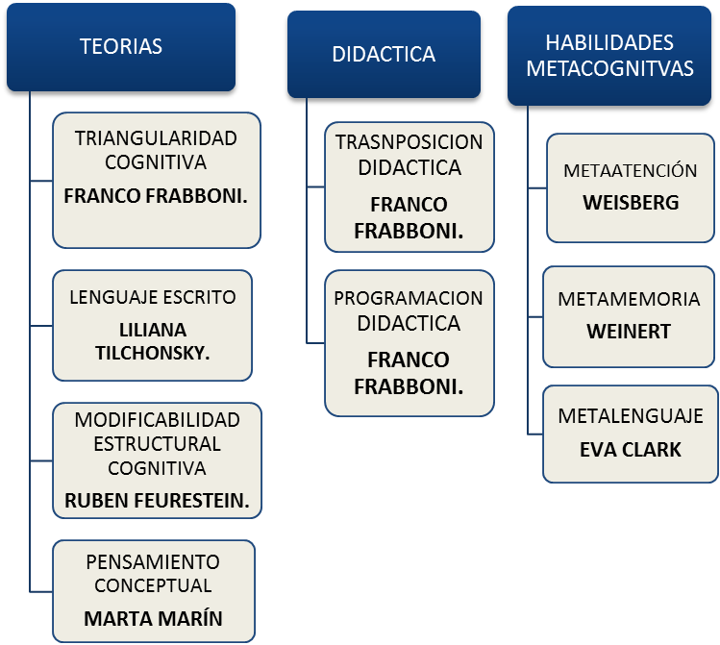
6.5.1 Triangularidad Cognitiva

La triangularidad cognitiva es un planteamiento tomado de Franco Frabboni, el cual comprende tres repertorios según el estatuto disciplinario, cuyos repertorios se encuentran aludidos a habilidades cognitivas, las cuales son: la monocognitiva, metacognitiva y fantacognitiva. La habilidad monocognitiva determina un enfoque en términos de conocimientos y lenguas; siendo el primero característico del saber disciplinar que posee un sujeto ante un área específica, y en cuanto a lenguas se refiere, es la capacidad de capturar, en términos de conocimiento léxico gramatical, sintáctico, y en tramitación automática y uso de registro del idioma.
La habilidad metacognitiva, desde su repertorio denomina como función la mayor adquisición de maestrías intelectuales (análisis y síntesis, inducción y deducción, de configuración y de solución de problemas, etc.), focalizándose en “aprender a aprender”, estableciendo dos maestrías, lógica y metodológica. con la metacognición, hacemos incursión en el campo de las operaciones mentales superiores, donde se aumentan los procesos generativos de los estilos de aprendizaje de los sujetos. Ahora bien, la maestría “lógica” tiende a inclinarse hacia una lógica formal, donde el sujeto se encuentra en condiciones de observar y entender el mundo, de la misma forma en que planifica y lo modifica. En lo metacognitivo el sujeto aprende a identificar características, retener e integrar la información acumulada con otra ya existente.
La maestría “metodológica” sostiene la exposición del sujeto a variables situacionales ante el acercamiento al conocimiento, lo que requiere la habilitación de talleres históricos, científicos, literarios, artísticos, etc., por parte de la escuela, con la intención de que los estudiantes identifiquen y de la misma manera busque resolución a problemas propios de las disciplinas, para reconstruir y producir conocimiento.
La habilidad fantacognitiva en cambio, hace alusión a “aprender a transfigurar”, este conduce a la exposición de los procesos metodológicos con disciplinas heurísticas y estéticas, siendo la transfigurativa la protagonista entre un juego de roles que pretenden que los sujetos encuentren y propicien espacios y situaciones de cambio, a través de la creación, toma de notas y movilización del conocimiento para su nueva creación. Cuando se habla de una disciplina heurística se recurre al potencial cognitivo desde lo subversivo, que genere métodos de refutación para la transgresión lógica de la inteligencia de los sujetos. Por otro lado, la disciplina estética construye su afán en los valores formales potenciales, es decir, la “calidad” de las formas de expresión, narrativo, poético, evocador, simbólico, etc. Es por ello intrínseco el uso de monocognitvo y metacognitivo como urdimbres conformantes de la trama para el descubrimiento de mundos en su desmesurada existencia.
Esta teoría de la triangularidad cognitiva, habilita el camino de la exploración de los aspectos cognitivos de la lengua escrita, aun cuando ella por su naturaleza comprende aspectos de esta tipología, esta teoría transciende expectativas de estudios.

6.5.2 Lenguaje Escrito
Partiendo de esta naturaleza investigativa que dilucida su enfoque en el trabajo del desarrollo del lenguaje escrito, se toma una toma una concepción como referente que permita plantear expectativas y focalizar puntos de partida. En esta ocasión ha sido la ilustre doctora, Liliana Tolchinsky, quien con sus investigaciones y procesos investigativos ha logrado crear un amplio camino para quienes deciden indagar el mundo del lenguaje, es necesario resaltar que muchas de sus investigaciones han sido emprendidas con Teberosky quien también debate esta temática.
Escribir impone explorar y diferenciar términos que usualmente se confunden al vincularse, pero que al ser plasmados posibilitan el desarrollo cognitivo de quien lo ejerce. Estos términos están referidos a los sistemas: notacionales, la escritura, la ortografía y el lenguaje escrito; siendo este último el que transciende las reglas de combinaciones gramaticales, la ortografía y el hecho de plasmar letras y palabras en un papel, puesto que el lenguaje escrito en palabras de TILCHONSKY “acumula la experiencia social del uso de la escritura y se distingue, entonces, por el valor de uso manifestado en los discursos, los cuales sintetizan cualidades vinculadas a las funciones socio- comunicativas, esclareciendo que el dominio o conocimiento de las formas discursivas no garantiza el dominio de la escritura, ni viceversa.
Esto no quiere decir que el proyecto califique los anteriores aspectos: lo notacional y escritural, como menos importante, pues, la iniciativa de esta investigación subyace en el hecho de estructurar sujetos como usuarios reales de la lengua escrita, lo que implica la incursión de un proceso holístico que así como se focaliza en la construcción de la lengua escrita, a su vez esta sea evidenciada en las producciones textuales, claro está, que no pierda su sentido emancipatorio y crítico para la enseñanza del pensamiento.

6.5.3 Pensamiento Conceptual
Se trata de un conocimiento que opera con “estructuras taxonómicas- relaciones jerárquicas y estructuras partonómicas – relaciones parte todo – y estructura conceptuales formadas por vínculos causales”. Según lo planteado en la presente teoría, se asume el pensamiento conceptual como el proceso mediante el cual el individuo desarrolla procesos mentales desarrollando habilidades tanto cognitivas como lingüísticas, siempre y cuando haya una organización del pensamiento. Por esta razón es necesario desarrollar formas que le permitan a los sujetos la transformación de los conocimientos, partiendo de la compresión de un saber determinado. Esto, percibiendo la comprensión como un proceso de profundización y de extrapolación de los conceptos estudiados, sin ceñirse únicamente a la mera recolección e interpretación de datos de un hecho o acontecimiento presentado. Sin embargo, es relevante resaltar que el desarrollo del pensamiento conceptual debe responder a las necesidades y/o capacidades que un ser posee.

6.5.4 Modificabilidad Estructural Cognitiva
La Modificabilidad Estructural Cognitiva es una teoría que se fundamenta en el beneficio de los procesos y estrategias del pensamiento, que además de encontrarse tácito en las actividades escolares, también se encuentra en las situaciones de la vida social y familiar del niño.
Esta teoría rescata el ideal de que todo sujeto puede ser modificado, claramente desde este trabajo de investigación se asume como una forma que coadyuva la orientación para la movilización del pensamiento, y en este caso inquietante, llevar a los sujetos a ser capaces pensar en diferentes situaciones escolares, que no solo aludan a las disciplinas, sino situaciones extra escolares que muestren la descentralización del aprendizaje.
Según FEURESTEIN ”La Modificabilidad” de un individuo se determina como la capacidad de iniciar desde los procesos ya desarrollados de ese individuo, pero con un sentido de dirección un poco diferente y de acuerdo con su desarrollo mental, permitiendo la incursión en las potencialidades de los sujetos, aun cuando estas se encuentran en un punto mínimo de avance.
Básicamente el punto de partida de esta propuesta recurre a la última especificación esbozada en el párrafo anterior, por ello se recurre a este planteamiento, con la intención de provocar transformaciones que logren transgredir estos límites nefastos.

6.5.5 Transposición Didáctica
Para sostener el propósito transformativo de esta investigación se continua en la defensa de conceptos que avalen y apoyen la práctica pedagógica docente, pero aun cuando la transposición didáctica es un concepto que debe estar sumergido en el quehacer del maestro, esta investigación acoge el término propuesto por FRABBONI en su libro, Las diez palabras de la didáctica, el cual sostiene que el maestro como orientador está en el deber de encontrar formas que le permitan representar un conocimiento o un lenguaje complejo en un lenguaje similar al que los sujetos se h encuentran expuestos en su vida cotidiana, puesto que los sujetos antes de confrontar espacios escolares, confronta espacios sociales y culturales propios de su entorno. Partiendo de la transposición didáctica, el estudiante y el maestro establecen una relación apuntada al aprendizaje de nuevos conocimiento, provocando satisfacción en los sujetos al enfrentar cada situación escolar.

6.5.6 Programación Didáctica
Para la introducción e intervención de esta propuesta es imprescindible la selección de los contenidos escolares que hacen parte del pensum a enseñar, cuyo proceso es interpretado teóricamente por el italiano Franco Frabboni, quien estable un concepto de programación didáctica, planteándolo como un conjunto de mediaciones en la que es posible identificar las transformaciones que se evidencian en el proceso de aprendizaje. Para la estructuración de los sujetos como usuarios reales de la lengua escrita se establecería en esta ocasión la integración de estrategias cognitivas al currículo, teniendo en cuenta la biografía y necesidades contextuales para la configuración de las mismas.
Al querer emprender transformaciones en el aula utilizando la programación didáctica se recurre a una necesidad curricular como lo es la renovación pedagógica, donde se postulas nuevas formas que permitan saciar necesidades sociales y culturales, las cuales se encuentran en permanentes modificaciones.
En aras de la movilización de la triangularidad cognitiva en los sujetos, esta teoría de la programación establece su punto de encuentro con el propósito del proyecto, en cuanto a que no es suficiente una selección de contenidos, sino también las formas que se adoptan para lograr que el sujeto sea capaz de pensar y de “aprender a aprender”. Desde la perspectiva del proyecto de que los estudiantes logren desarrollar procesos cognitivos y diseñar sus propias estrategias de aprendizaje para la estructuración del lenguaje escrito se mencionan tres ejes fundamentales que sostienen a la programación y así mismo facilitan la resolución de la investigación, que son; el existencial: se visualiza cuando los estudiantes se ven afectados por sus diferencias aludidas a factores de tipo antropológico, lingüístico y axiológico. El cultura: que atiende a a la diferenciación de contextos, es decir: niveles sociales, calidad de vida, tradicionales locales. Y finalmente las estructurales: las cuales están relacionada con las diferencias de recursos escolares, por ejemplo: construcción, servicios sanitarios, instrumentos tecnológicos, etc.
La identidad teórica de la programación didáctica se divide en dos categorías, la programación educativa y la programación didáctica. La primera hace referencia a la organización de las escuelas, en cuanto a espacios, tiempos instrumentos de enseñanza cotidiana; correspondiendo al colectivo de docentes y efectúa las líneas principales del proyecto educativo. Por otro lado, la segunda hace referencia a los procesos de enseñanza aprendizaje que alude a los procesos cognitivos, y su función ajustar los conocimientos, por capacidades e intereses de los alumnos en una institución escolar.
Para finalizar es importante hacer mención de las estrategias operativas de la programación, establecidas por su autor. Una se establece la biografía como un aspecto relevante y que se debe tener en cuenta, puesto que atiende al estudio del ambiente social de los sujetos. Otra que establece el requerimiento del conocimiento de los programas como una competencia disciplinar (objeto). Y la tercera que establece que los docentes tienen la tarea de formalizar a partir del conocimiento de los sujetos y de los objetos, las elecciones del proyecto educativo.

6.5.7 Metamemoria
Se define la metamemoria como:
El conocimiento que tenemos acerca de la memoria en general y acerca de las peculiaridades de nuestra propia memoria; la sensibilidad desarrollada a partir de la experiencia de memorizar, registrar y recuperar distintos tipos de información en distintas situaciones; y el sistema de habilidades de estrategias para planear, controlar, dirigir y evaluar nuestra conducta mientras intentamos recordar algo.
Afirmando que esta investigación apunta a la memoria lógica más no mecánica, que facilita los procesos cognitivos de los estudiantes, una vez esta sea desarrollada.

6.5.8 Metaatención
La metaatencion consta de dos aspectos básicos, Uno de esos aspectos hace alusión al conocimiento que tienen los sujetos sobre el funcionamiento de su propia atención, y por ende, cuales son las variables que lo afectan y no permiten el control de la misma.
Lo esencial para el desarrollo de esta investigación es que los estudiantes reconozcan que la atención es un proceso que se convierte en un factor decisivo para el aprendizaje y que de ella depende nuestro nivel de aprehensión.

6.5.9 Metalenguaje
El metalenguaje consiste en la habilidad para enfocar la atención en la formas lingüísticas per se, para tratar el lenguaje objetivamente y separarlo con los eventos con los que aparecen mezclados. Además, aborda la adquisición de conceptos relativos al lenguaje oral o escrito, tales como fonema, palabra, enunciado, etc. Y la habilidad para utilizar deliberadamente las estructuras fonológicas, sintácticas y semánticas del lenguaje. Para concretar lo mencionado nos trasladamos a la lista planteada por Eva Clark que aborda: el control de las propias locuciones, la búsqueda del resultado de una locución, el contraste con la realidad, el intento deliberado de aprender, la predicción de las consecuencias al usar inflexiones, palabras o frases y la reflexión sobre el producto de una locución.

7.1. TRIANGULARIDAD COGNITIVA DEL LENGUAJE ESCRITO.

7.2 PRESENTACIÓN

La siguiente propuesta de intervención pedagógica se construye en aras de sistematizar en el lenguaje pedagógico y práctico las actividades que se planean, posteriores al estudio teórico, con la intención de contrastar los fundamentos teóricos utilizados y configurar la práctica según lo plantea la investigación, con el propósito de alcanzar el fin establecido.
Esta propuesta va dirigida a los estudiantes de grado 2° de básica primaria de la Institución Educativa Republica del Líbano, quienes han sido el objeto de esta investigación a raíz de las dificultades presentadas en su proceso de aprendizaje.
A través de esta propuesta se pretende ofrecer un amplio espectro de posibilidades que orienten al maestro que siempre está en la búsqueda de nuevas formas y teorías que las respalde; no para indicar un esquema sin ruptura alguno, sino para la orientación del mediador que ojala lo lleve a reflexionar sobre su práctica y organización operativa de las actividades, es por ello que esta propuesta se elabora partiendo de la teoría de la programación didáctica planteada por FRABBONI, quien dice que la programación didáctica como un conjunto de mediaciones en la que es posible identificar las trasformaciones que se dan en el proceso de aprendizaje; en primer lugar la selección de contenidos a enseñar que forman parte del pensum escolar en base a esta teoría se construye seguido cuadro operativo para la intervención pedagógica.

7.3 OBJETIVOS

7.3.1 Objetivo General
Implementar estrategias cognitivas, partiendo de la teoría de la triangularidad cognitiva para la estructuración de los sujetos como usuarios reales de la lengua escrita.

7.3.2 Objetivos Específicos

- Desarrollar habilidades cognitivas, a través de la implementación del uso de uso de organizadores gráficos para el desarrollo de las actividades.

- Diseñar las actividades académicas correspondientes al área, a través de los legados de la teoría de la programación didáctica.

7.4 Estándares de Competencias

- Producción textual
- Produzco textos escritos que responden a diversas necesidades comunicativas.

7.5 Subprocesos

- Utilizo, de acuerdo con el contexto, un vocabulario adecuado para expresar mis ideas.
- Expreso en forma clara mis ideas y sentimientos, según lo amerite la situación comunicativa.
- Tengo en cuenta aspectos semánticos y morfosintácticos, de acuerdo con la situación comunicativa en la que intervengo.
- Describo personas, objetos, lugares, etc., en forma detallada.
- Describo eventos de manera secuencial.
- Elaboro instrucciones que evidencian secuencias lógicas en la realización de acciones.
- Elaboro un plan para organizar mis ideas.
- Reviso, socializo y corrijo mis escritos, teniendo en cuenta las propuestas de mis compañeros y profesor, y atendiendo algunos aspectos gramaticales (concordancia, tiempos verbales, pronombres) y ortográficos (acentuación, mayúsculas, signos de puntuación) de la lengua castellana

7.6 Indicadores de Desempeño

- Produzco textos escritos que responden a diversas necesidades comunicativas.

7.7 Metodología

Para el desarrollo de esta propuesta pedagógica el uso de materiales didácticos y recursos reales que representen los objetos o necesidades acorde con los contenidos, se convierten en un elemento esencial para la ejecución de las actividades. Por ello la inclusión de ayudas audio visuales, para transportar a los estudiantes a diferentes espacios, sin necesidad de movilización física; esto con el propósito de propiciar espacios de aprendizaje significativo, donde el sujeto tenga la posibilidad de mezclarse con su propia realidad y simultáneamente enriquecerse académicamente.
Ahora bien, las actividades se proponen para ser desarrollas en equipo en su gran mayoría, claro está que el trabajo individual es apreciado, a través de las participaciones y aportes en torno a cada actividad, esto con el fin de fortalecer el trabajo en equipo y que el estudiante comprenda que puede construirse en sociedad.

7.8 Criterios y Estrategias de Evaluación.
Criterios, Estrategias y Formas de Evaluación.

Para la evaluación de las actividades se recurre a la hetero-evaluacion, co-evaluacion y auto-evaluación.
METODOLOGIA DE EVALUACION | CRITERIOS DE EVALUACION
- Resolución de talleres grupales e individuales.  - Revisión de actividades grupales.  - Elaboración de organizadores gráficos.  - Producción textual.  - Participación en clases.  - Revisión de actividades en colectivos. | - Muestra de trabajo individual.  - Participación en la revisión de las actividades grupales.  - Disposición y trabajo en la elaboración de los organizadores gráficos, muestra de inquietudes al respecto.  - Interés en expresar su punto de vista.  - Participación en la revisión de actividades colectivas.  - Disciplina.
Para la auto-evaluación se tendrán en cuentan aspectos como:
- Explicación de lo aprendido de forma oral.
- Reconocimiento de las dificultades y fortalezas durante el proceso.
- Compromiso con el mejoramiento de las dificultades para alcanzar mejor resultados.

7.9 Plan de Actividades de la Propuesta

EJES TEMATICOS | COMPETENCIAS  (SABER-HACER-SER) | ESTRATEGIAS , TECNICAS Y ACTIVIDADES | RECURSOS | FECHAS
PRODUCCIÓN TEXTUAL | Identifica objetos y lugares de su contexto.  Elabora una lista de objetos y lugares.  Aprecia la intervención del compañero, reconociendo su utilidad para la construcción del conocimiento. | Discusión y contrastación sobre los objetos y lugares propuestos por cada estudiante.  Identificación de lugares y objetos de los lugares en la escuela. | Útiles escolares, gráficos, tablero y marcador. | 02-05-14
PRODUCCIÓN TEXTUAL | Diferencia y compara personas, objetos y lugares en forma detallada.  Diferencia y compara personas, objetos, a través de la utilización de organizadores gráficos.  Valora la opinión del compañero y la asume como parte importante de la actividad. | Ejecución de actividad por pequeños grupos, para la discusión de opiniones, a través de la construcción de diagramas de doble celda. | Útiles escolares. | 05-05-14
PRODUCCIÓN TEXTUAL | Agrupa objetos de acuerdo a las características detalladas.  Agrupa objetos, a través de la utilización de organizadores gráficos.  Debate y sostiene su opinión sin omitir la del compañero. | Realización de actividad en colectivos, para la confrontación de ideas e intercambio de las mismas.  Construcción de diagrama de doble celda. | Útiles escolares y marcadores. | 06-05-14
PRODUCCIÓN TEXTUAL | Clasifica objetos y lugares de acuerdo a las características y propósitos.  Clasifica objetos y lugares, a través de la identificación de hipóninos e hiperónimos.  Aprecia el trabajo en equipo, a través del apoyo y aporte al mismo | Realización de actividad en colectivos, para la confrontación de ideas e intercambio de las mismas.  Elaboración de tabla de hiperónimos e hipóginos (propuesta). | Útiles escolares e imágenes. | 07-05-14
SINONIMOS | Describe personas, objetos y lugares utilizando sinónimos  Elabora lista con palabras sinónimas aludidas a las características descritas.  Acoge las ayudas didácticas como material útil para su crecimiento cognitivo. | Proyección de imágenes en el video been, con palabras sinonímicas enumeradas para ser agrupadas, propuestas y debatidas por colectivos. | Útiles escolares, video been. | 08-05-14
SINONIMOS | Expresa de forma clara sus ideas de acuerdo al contexto  Modifica coherentemente palabras por sinónimos en textos orales y escritos.  Reconoce los elementos de su cultura como mediadores útiles para su aprendizaje. | Transformación de la letra de una canción, remplazando términos por sinónimos, seguido de la revisión como grupo colectivo. | Útiles escolares, bafles, reproductor. | 09-05-14
ANTONIMOS | Describe personas, objetos y lugares utilizando antónimos  Elabora lista con palabras antónimos aludidas a las características descritas.  Acoge las ayudas didácticas como material útil para su crecimiento cognitivo. | Proyección de imágenes en el video been, con palabras antonimicas enumeradas para ser agrupadas, propuestas y debatidas por colectivos. | Útiles escolares, video been. | 12-05-14
ANTONIMOS | Expresa de forma clara sus ideas de acuerdo al contexto  Modifica coherentemente palabras por antónimos en textos orales y escritos.  Reconoce los elementos de su cultura como mediadores útiles para su aprendizaje. | Transformación de la letra de una canción, remplazando términos por antónimos. seguido de la revisión como grupo colectivo | Útiles escolares, bafles, canciones y reproductor. | 15-05-14
SINONIMOS – ANTONIMOS | Elabora instrucciones que evidencian secuencias lógicas en la realización de acciones.  Construye párrafos descriptivos con la utilización de sinónimos y antónimos, mediante la elaboración de mentefactos. | Elaboración de mentefacto en colectivo con para la construcción de párrafos descriptivos, con una revisión colectiva para l confrontación de saberes y transformación de los mismos. | Útiles escolares- | 20-05-14
PRODUCCION TEXTUAL | Tiene en cuenta aspectos semánticos y morfosintácticos, para la construcción de mini cuentos  Tiene en cuenta aspectos semánticos y morfosintácticos durante la construcción de textos y pregunta ante el desconocimiento.  Reconoce elementos semánticos y morfosintactcos como parte importante para la construcción del lenguaje escrito. | Creación de minicuentos, con posterior intercambio entre los estudiantes para la co-evaluación de los mencionados, seguido de la orientación del maestro para la aclaración de saberes. | Útiles escolares. | 21-05-14
CUENTO - | Elabora un plan para organizar sus ideas, al momento de construir cuentos.  Es consciente de las ideas que desea plasmar en su cuento y las organiza en orden lógico, a través de la elaboración de lluvia de ideas.  Reconoce estrategias de organización lógica para su desarrollo metacognitivo/estrategias metacognitivas. | Organización lógica de ideas (lluvia de ideas) para secuenciar y dar coherencia sentido a los escritos. | Útiles escolares. | 22-05-14
CUENTO PRODUCCION TEXTUAL | Revisa, socializa y corrige sus escritos, teniendo en cuenta las propuestas de sus compañeros y profesor, y atendiendo algunos aspectos gramaticales (concordancia, tiempos verbales, pronombres) y ortográficos (acentuación, mayúsculas, signos de puntuación) de la lengua castellana.  Revisa, socializa y corrige sus escritos, a través de la co-evaluación de las actividades.  Aprecia la ayuda del maestro mediador y la de sus compañeros como un elemento importante para su formación. | Lectura de cuentos en voz alta, para la revisión general y colectiva del cuento posterior a esto el orientador hace revisión de manera individual para que los estudiantes identifique errores y sean modificados. | Útiles escolares. | 26-05-14

8. RESULTADOS

En dos meses, el 50 % de los estudiantes mostraron mejoría académica. Evidenciándose a través de la calidad de sus actividades y la puesta en práctica de los organizadores para desarrollar sus actividades. Cuyo resultado numérico se vislumbra en las pruebas ejecutadas: Metenfacto y Producción textual, además de la observación constante al proceso de los estudiantes.
Evidenciaron su comprensión sobre el uso de los organizadores gráficos, asumiéndolos como herramienta mediadora entre ellos y el conocimiento. Manifestaron un cambio de actitud, poniendo en práctica valores para los trabajos en equipo, y programación para la realización de sus actividades; ahora optan por organizar sus ideas, utilizando: lluvias de ideas o numeración de las mismas en orden lógico. En cuanto a los códigos, los estudiantes mostraron su modificación frente a los mismos, pero se apreció que cuya modificación solo fue equivalente al vocabulario que se utilizó durante la ejecución de actividades. Los estudiantes presentaron cambios en la escritura (aspectos ortográficos y de segmentación de palabras), pero igual que como en su expresión oral, los cambios solo aluden al repertorio utilizado durante la realización de las actividades.
El 30 % de los estudiantes, aun necesitan ayuda constante para desarrollar organizadores gráficos, e incluso para expresar su opinión, aun se muestran cohibidos durante la realización de actividades colectivas e individuales, aunque con la mediación del docente logran realizar procesos metamemoristicos y metaatencionales.
El 20% restante de los estudiantes estuvieron ausentes de forma repetitiva, debido a la condición titulada de “niños con deficiencia”, sin embargo estos estudiante realizaron estas mismas actividades de manera oral, con un escritor para plasmar sus ideas, dejando en claridad su optima capacidad para el desarrollo de procesos cognitivos, pero que notablemente se tomarían más tiempo para estructurarse como usuarios reales de la lengua escrita.
A través de esta propuesta los estudiantes tuvieron la posibilidad de desarrollar sus habilidades cognitivas, lo que ahora se evidencia en su comportamiento y actitud frente a las temáticas abordadas, dando cuenta de la utilización de algunas estrategias para reconstruir y originar un conocimiento.
Se comprobó que a través de la discusión y corrección mutua, contribuye al mejoramiento colectivo para el crecimiento individual en el fortalecimiento de las competencias lingüísticas. Los estudiantes son capaces y reconocen como una opción esencial la ayuda del compañero y ante dudas, preguntan o si es necesario hacen cambio de estrategias durante la realización de las actividades.

9. CONCLUSIONES

Se concluye que la teoría de la triangularidad cognitiva es un planteamiento que coadyuva a la estructuración del lenguaje escrito, puesto que la movilización de las habilidades cognitivas propicia conflictos intelectuales que permiten el cuestionamiento de los sujetos frente a las actividades que realizan.
La utilización de organizadores gráficos como movilización de las estructuras cognitivas son un herramienta que permiten que los estudiante visionen sus ideas y comprendan la aparición de las mismas y su sentido; con la posibilidad de modificarlas y construirlas. Además de favorecer el desarrollo de los procesos mentales de orden superior: Identificar, Diferenciar Y Comparar, Agrupar y Clasificar.
El desarrollo de las habilidades metacognitivas permite que los sujetos sean capaces de realizar y construir sus propias estrategias de aprendizaje. Entendiendo que en esta ocasión han sido focalizadas hacia la las actividades referidas a la producción textual.
La construcción de textos en colectivos basados en la realidad circundante mostraron fortalecer las competencias básicas del lenguaje: textual, semántica y pragmática.

10. RECOMENDACIONES

A la institución, no fracturar el proceso pedagógico emprendido, pues, este es apenas el inicio de lo que podría ser un buen futuro, e insistir a los docentes en que ellos pueden ser los ingenieros de la construcción de buenas vías.

BIBLIOGRAFÍA

DÍAZ, Mario. 2001. El discurso pedagógico: Problemas críticos. Poder, control y discurso pedagógico. Bogotá: Cooperativa Editorial Magisterio. 224 p.

FRABBONI, Franco. 2006. El libro de la pedagogía y la didáctica. Madrid: Editorial Popular. 281 p.

GONZÁLES MARQUÉS, Javier; MAYOR, Juan y SUENGAS, Aurora. 1993. Estrategias metacognitivas. Madrid: Síntesis. S. A. 269 p.

GONZÁLEZ FERNÁNDEZ, Antonio. 2002; 17 de mayo de 2005; Estrategias Metacognitivas en la Lectura. Madrid. http://eprints.ucm.es/3077/

MORIN, Edgar. 2002. La cabeza bien puesta. Repensar la reforma. Reformar el pensamiento. Buenos Aires: Nueva Visión, 140 p.
ROGER, C. R. en PALACIOS, Jesús. 1991. La educación en el siglo XX (II): la crítica antiautoritaria. Caracas: Cooperativa Laboratorio Educativo, 183 p.
Ley 115 de Febrero 8 de 1994. Ministerio de Educación Nacional http://www.mineducacion.gov.co/1621/articles-85906_archivo_pdf.pdf
CONSTITUCION POLITICA DE COLOMBIA 1991. 1999. Ministerio de Educación Nacional. Secretaría General de la Alcaldía Mayor de Bogotá D.C. Alcaldía de Bogotá-consulta de Norma. http://www.alcaldiabogota.gov.co/sisjur/normas/Norma1.jsp?i=4125.13/06/2014.
DECRETO No. 1290. Ministerio de Educación Nacional. Redes-Colombiaaprende.2000.Ministerio de Educación. http://www.mineducacion.gov.co/1621/articles-187765_archivo_pdf_decreto_1290.pdf.13/06/2014.

Università di Bologna.2000. FRABBONI, Franco. Verso Una Scuola Delle Competenze.http://www.anpmarche.it/bom/bo/allegati/files/230_5frabbon.doc.14/062014.

FORTEZA L. & RAMOS N. 2008. Pensamiento Conceptual Bogotá. http://www.ceip.edu.uy/documentos/2013/ProgramaMaestrosComunitarios/encastres/pen-con_imprenta3.pdf.14/06/2014.
LLACH VALDIVIESO, Carolina. 1996. Tolchinsky, Liliana & Simó, Rosa (2001). Escribir y leer a través del curriculum. http://www.scielo.cl/scielo.php?pid=S0718-09342003005400011&script=sci_arttext. 15/06/2014.
SANCHEZ A., Cristina y MALDONADO CLAVIJO, Marcela. 2008. COMPRENSION DE LECTURA Y METACOGNICION EN JOVENES, UNA HERRAMIENTA PARA EL ÉXITO EN LA COMPRENSION DE LA LECTURA. http://repository.urosario.edu.co/bitstream/handle/10336/1231/1020714159.pdf%3bjsessionid=29B073654F2B1E720A5EA7A3E54BF68A?sequence=1.15/06/2014.
VELARDI CONSOLI, Esther. 2008. LA TEORIA DE LA MODIFICABILIDAD COGNITIVA DE REUVEN FEURESTEIN. http://sisbib.unmsm.edu.pe/bibvirtualdata/publicaciones/inv_educativa/2008_n22/a12v12n22.pdf.25/07/2014.
DENZIN y LINCOLN en MORENO RAMIREZ, Olga.2002. INVESTIGACION CUALITATIVA. http://mc142.uib.es:8080/rid=1MH5147H4-1FPQ90H-32BM/Investigacion_cualitativa_Olga_Moreno_.pdf.20/06/2014.

LA INVESTIGACIÓN ACCIÓN PARTICIPATIVA (IAP). Foro: Desarrollo Total Latinoamérica. http://forolatinoamerica.desarrollosocial.gov.ar/galardon/docs/Investigaci%C3%B3n%20Acci%C3%B3n%20Participativa.pdf.

ANEXOS

Anexo A. Prueba Diagnóstica.
Prueba diagnóstica ejecutada con el fin de identificar el nivel de las habilidades de pensamiento y competencias escriturales.
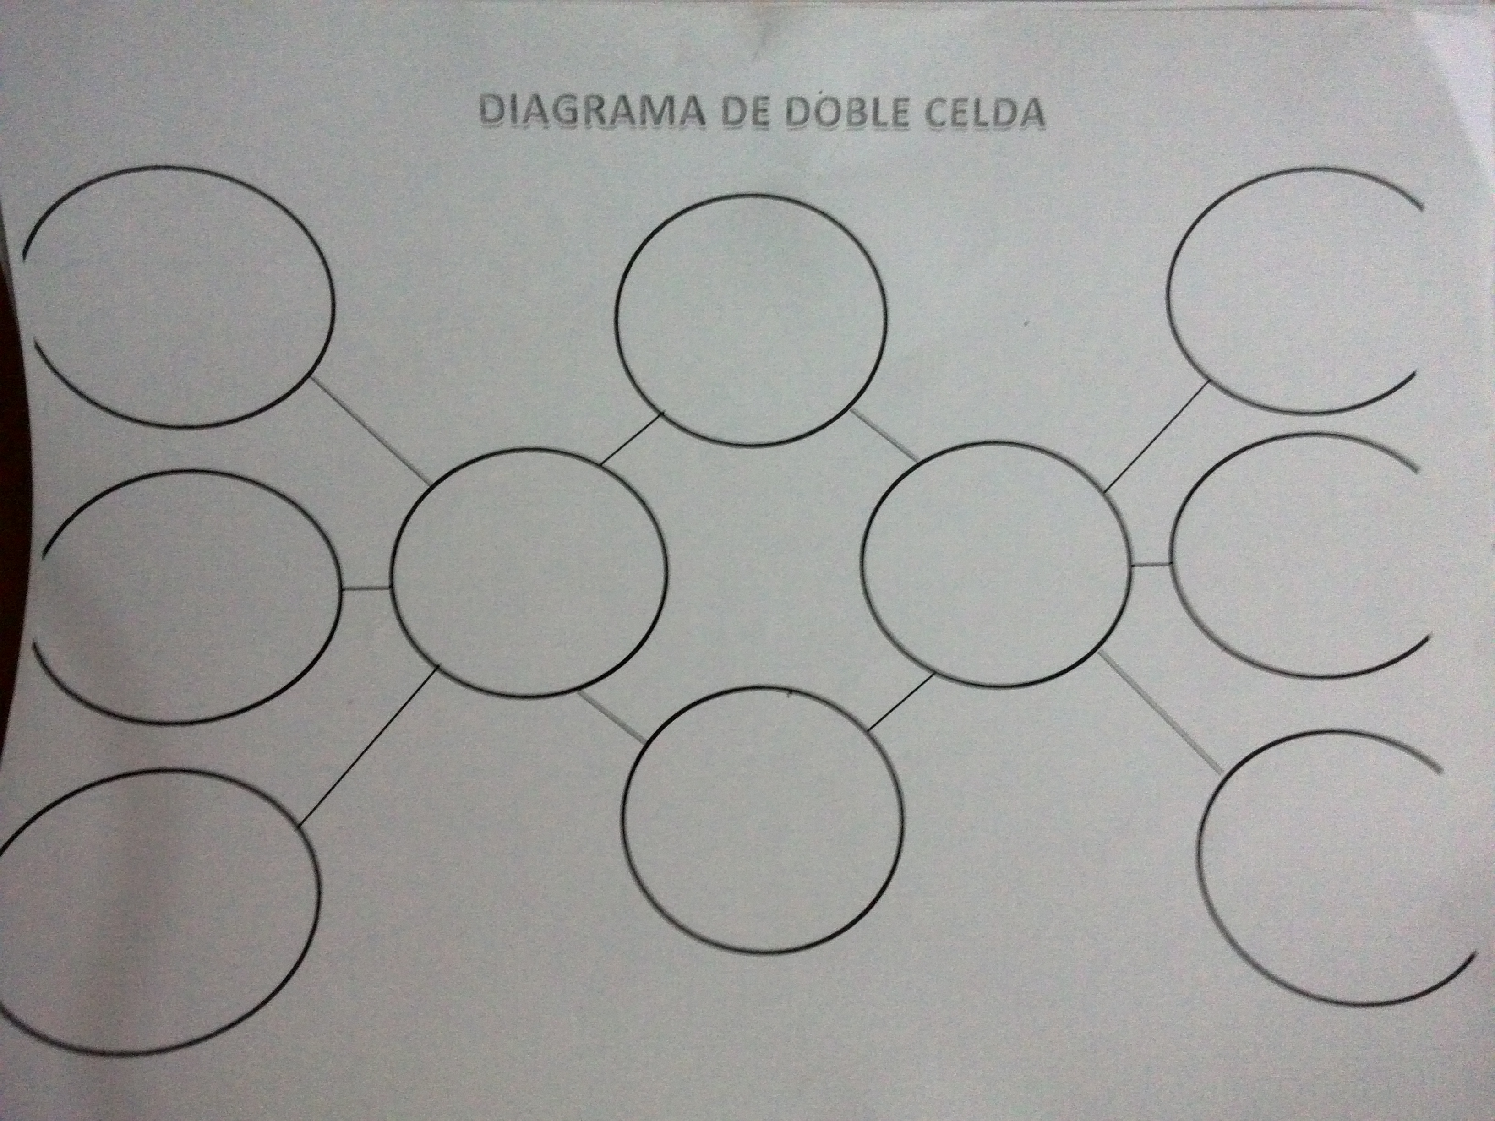

Anexo B. Actividad.
Toma durante la realización de la actividad diagnostica.
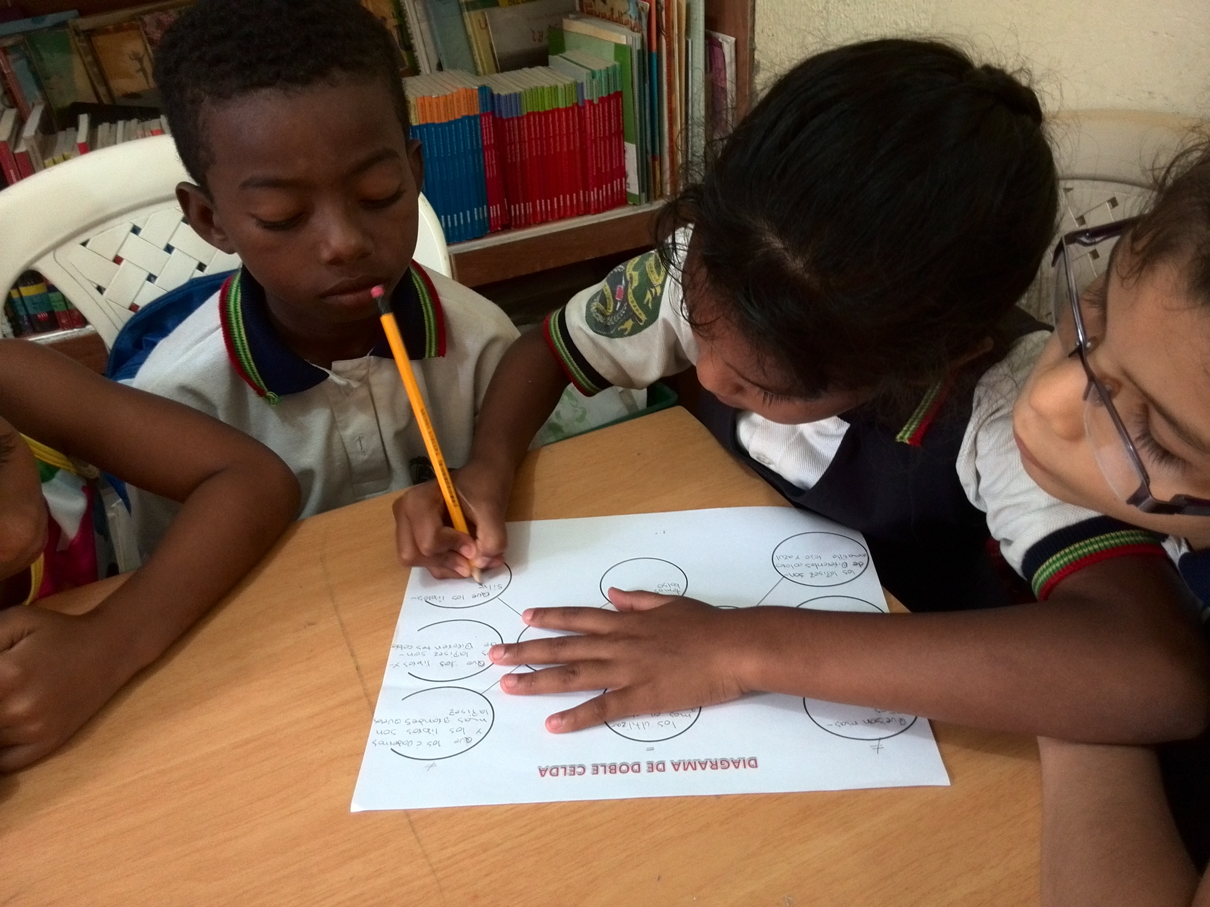
Anexo C. entrevista
Instrumento: Entrevista
Dirigida a: Docente titular a cargo del curso.
Propósito: conocer la perspectiva de la docente frente al proyecto de investigación, además de algunos aspectos característicos de los estudiantes.

- Podría describir la población, mencionando cualidades y dificultades?
Bueno, como tú sabes esta es una población difícil, donde los niños tienden a presentar demasiadas dificultades, tanto académicas como disciplinarias.

- Cuál cree usted que es la mayor debilidad de los estudiantes?
Estos niños, más de la mitad de ellos están bien, con algunos problemitas, pero bien; solamente como 10, son los que tengo con dificultades y con ellos me encuentro trabajando lectura.

- Que propone usted para el mejoramiento del proceso de aprendizaje de los estudiantes?
Bueno, yo creo que lo mejor es nivelarlos a todos primero lo más pronto posible para hacer un trabajo uniforme.

- Considera usted que esta propuesta de investigación es viable para el mejoramiento de la educación?
Si todo resulta como parece, sí. Ellos son niños con muchísimas dificultades. Esperemos que se puedan hacer nuevas cosas.

Anexo D. Archivo Fotográfico.
Toma durante la ejecución de actividades.
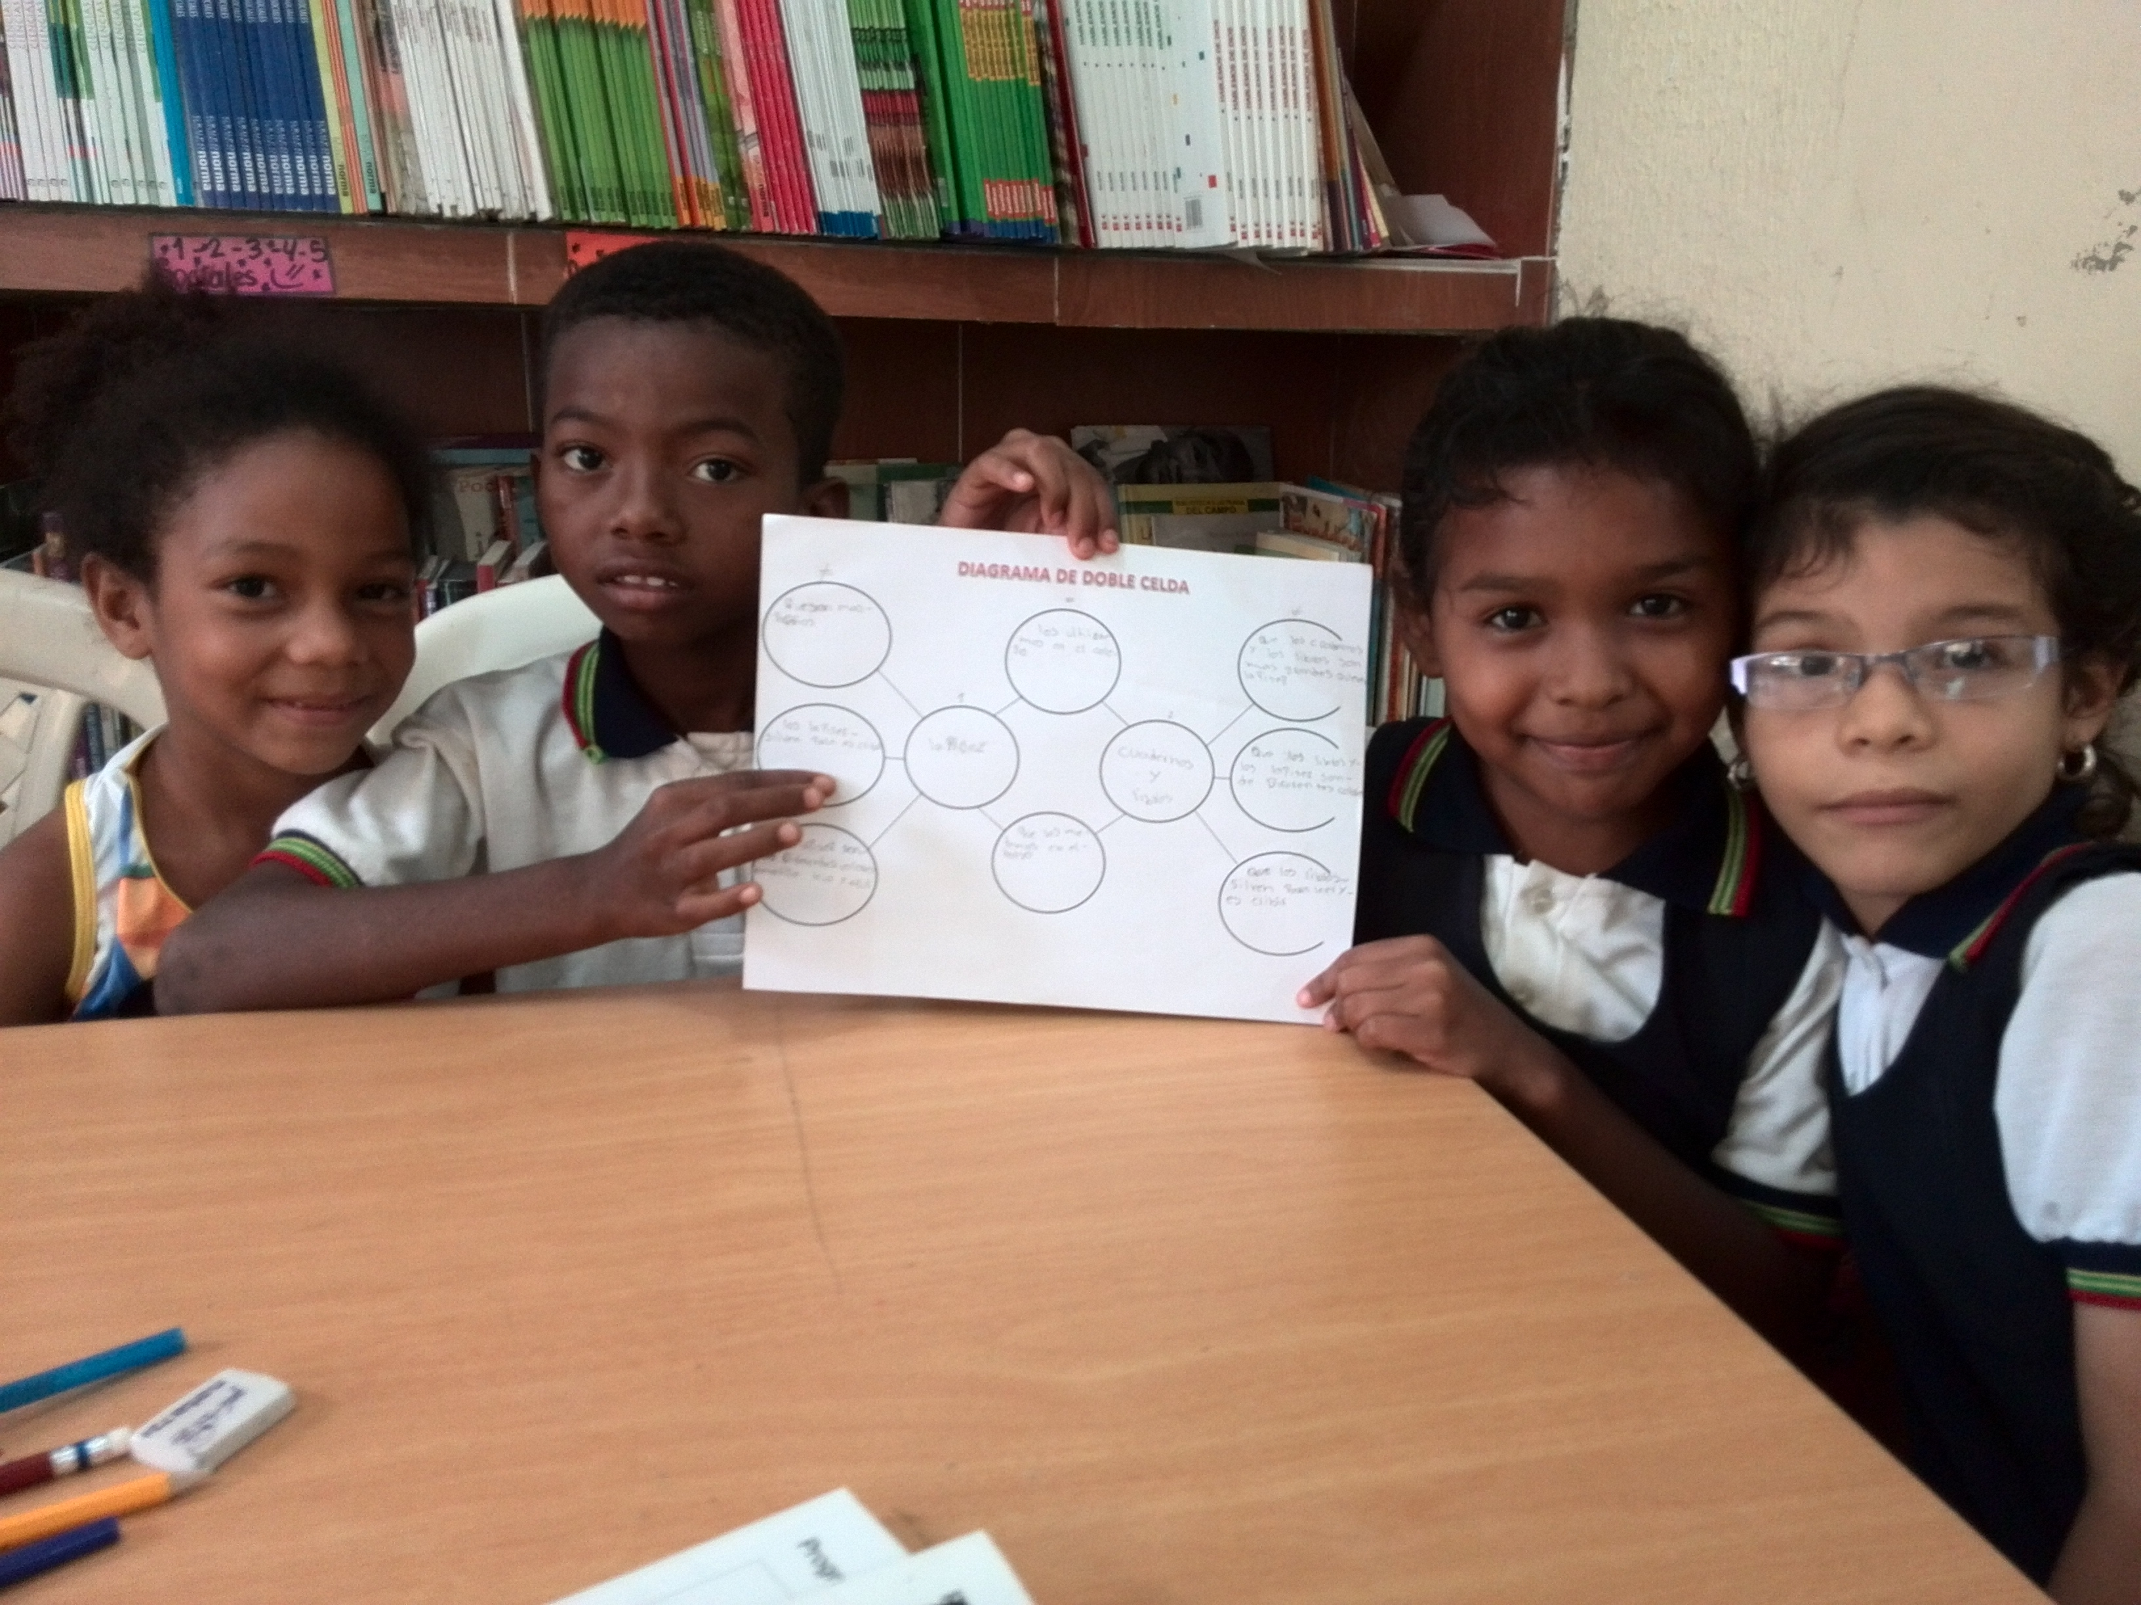

Anexo E. Archivo Fotográfico.
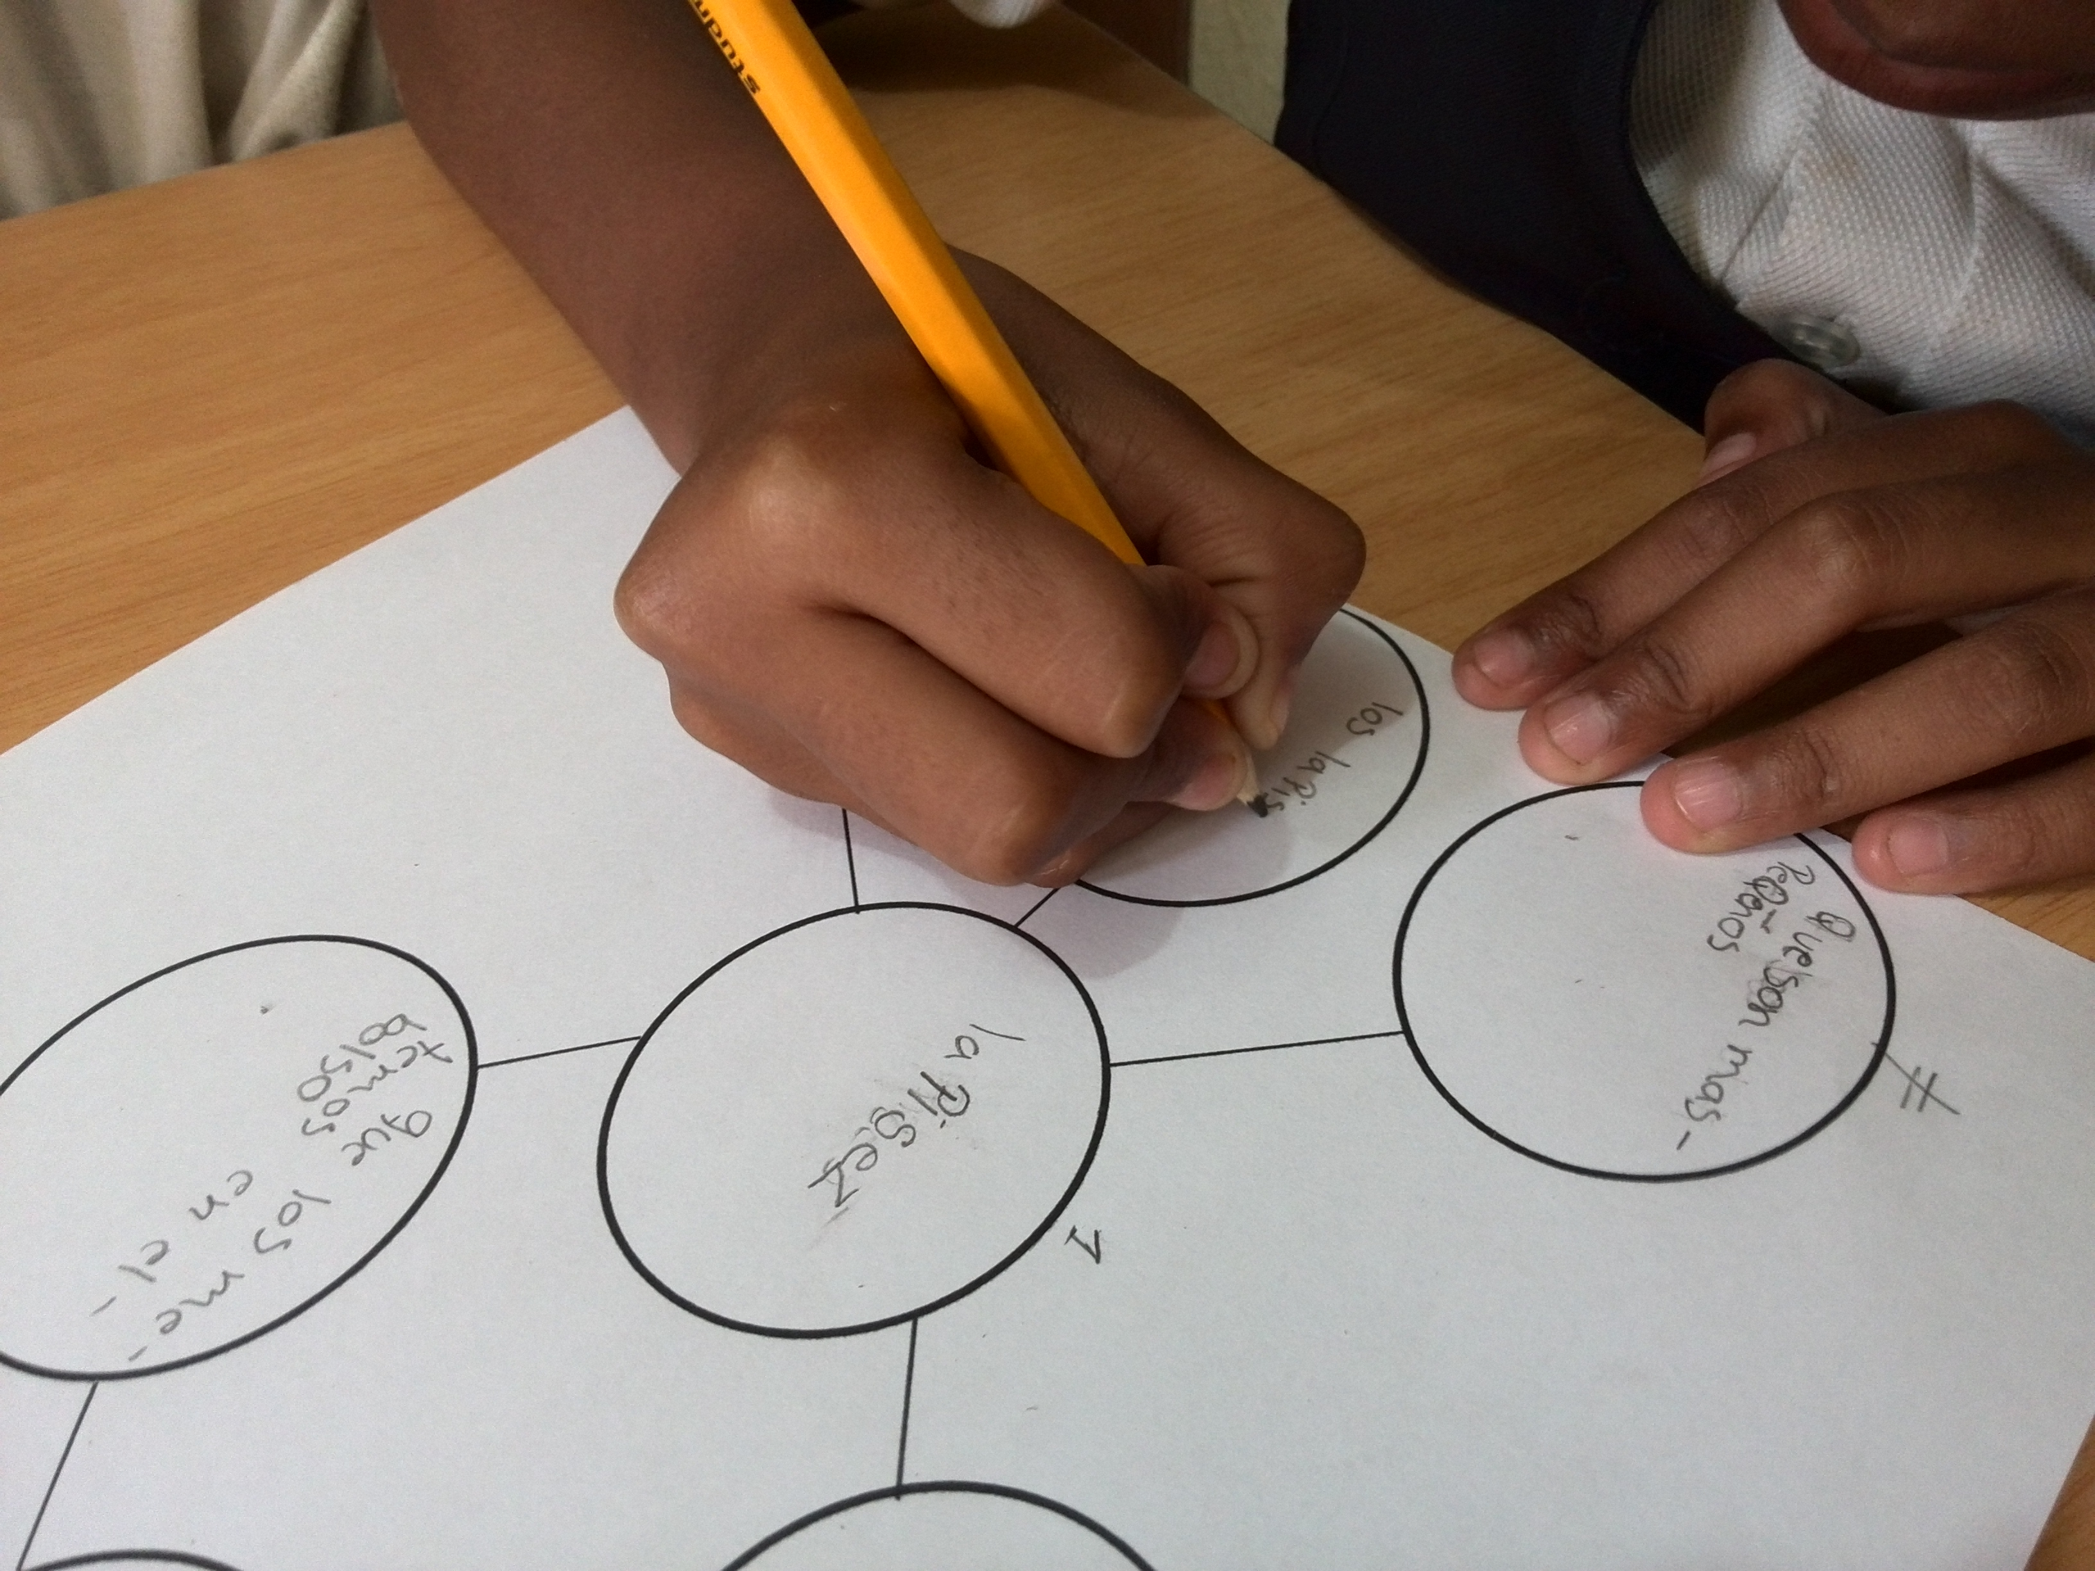

Anexo F. Archivo Fotográfico.
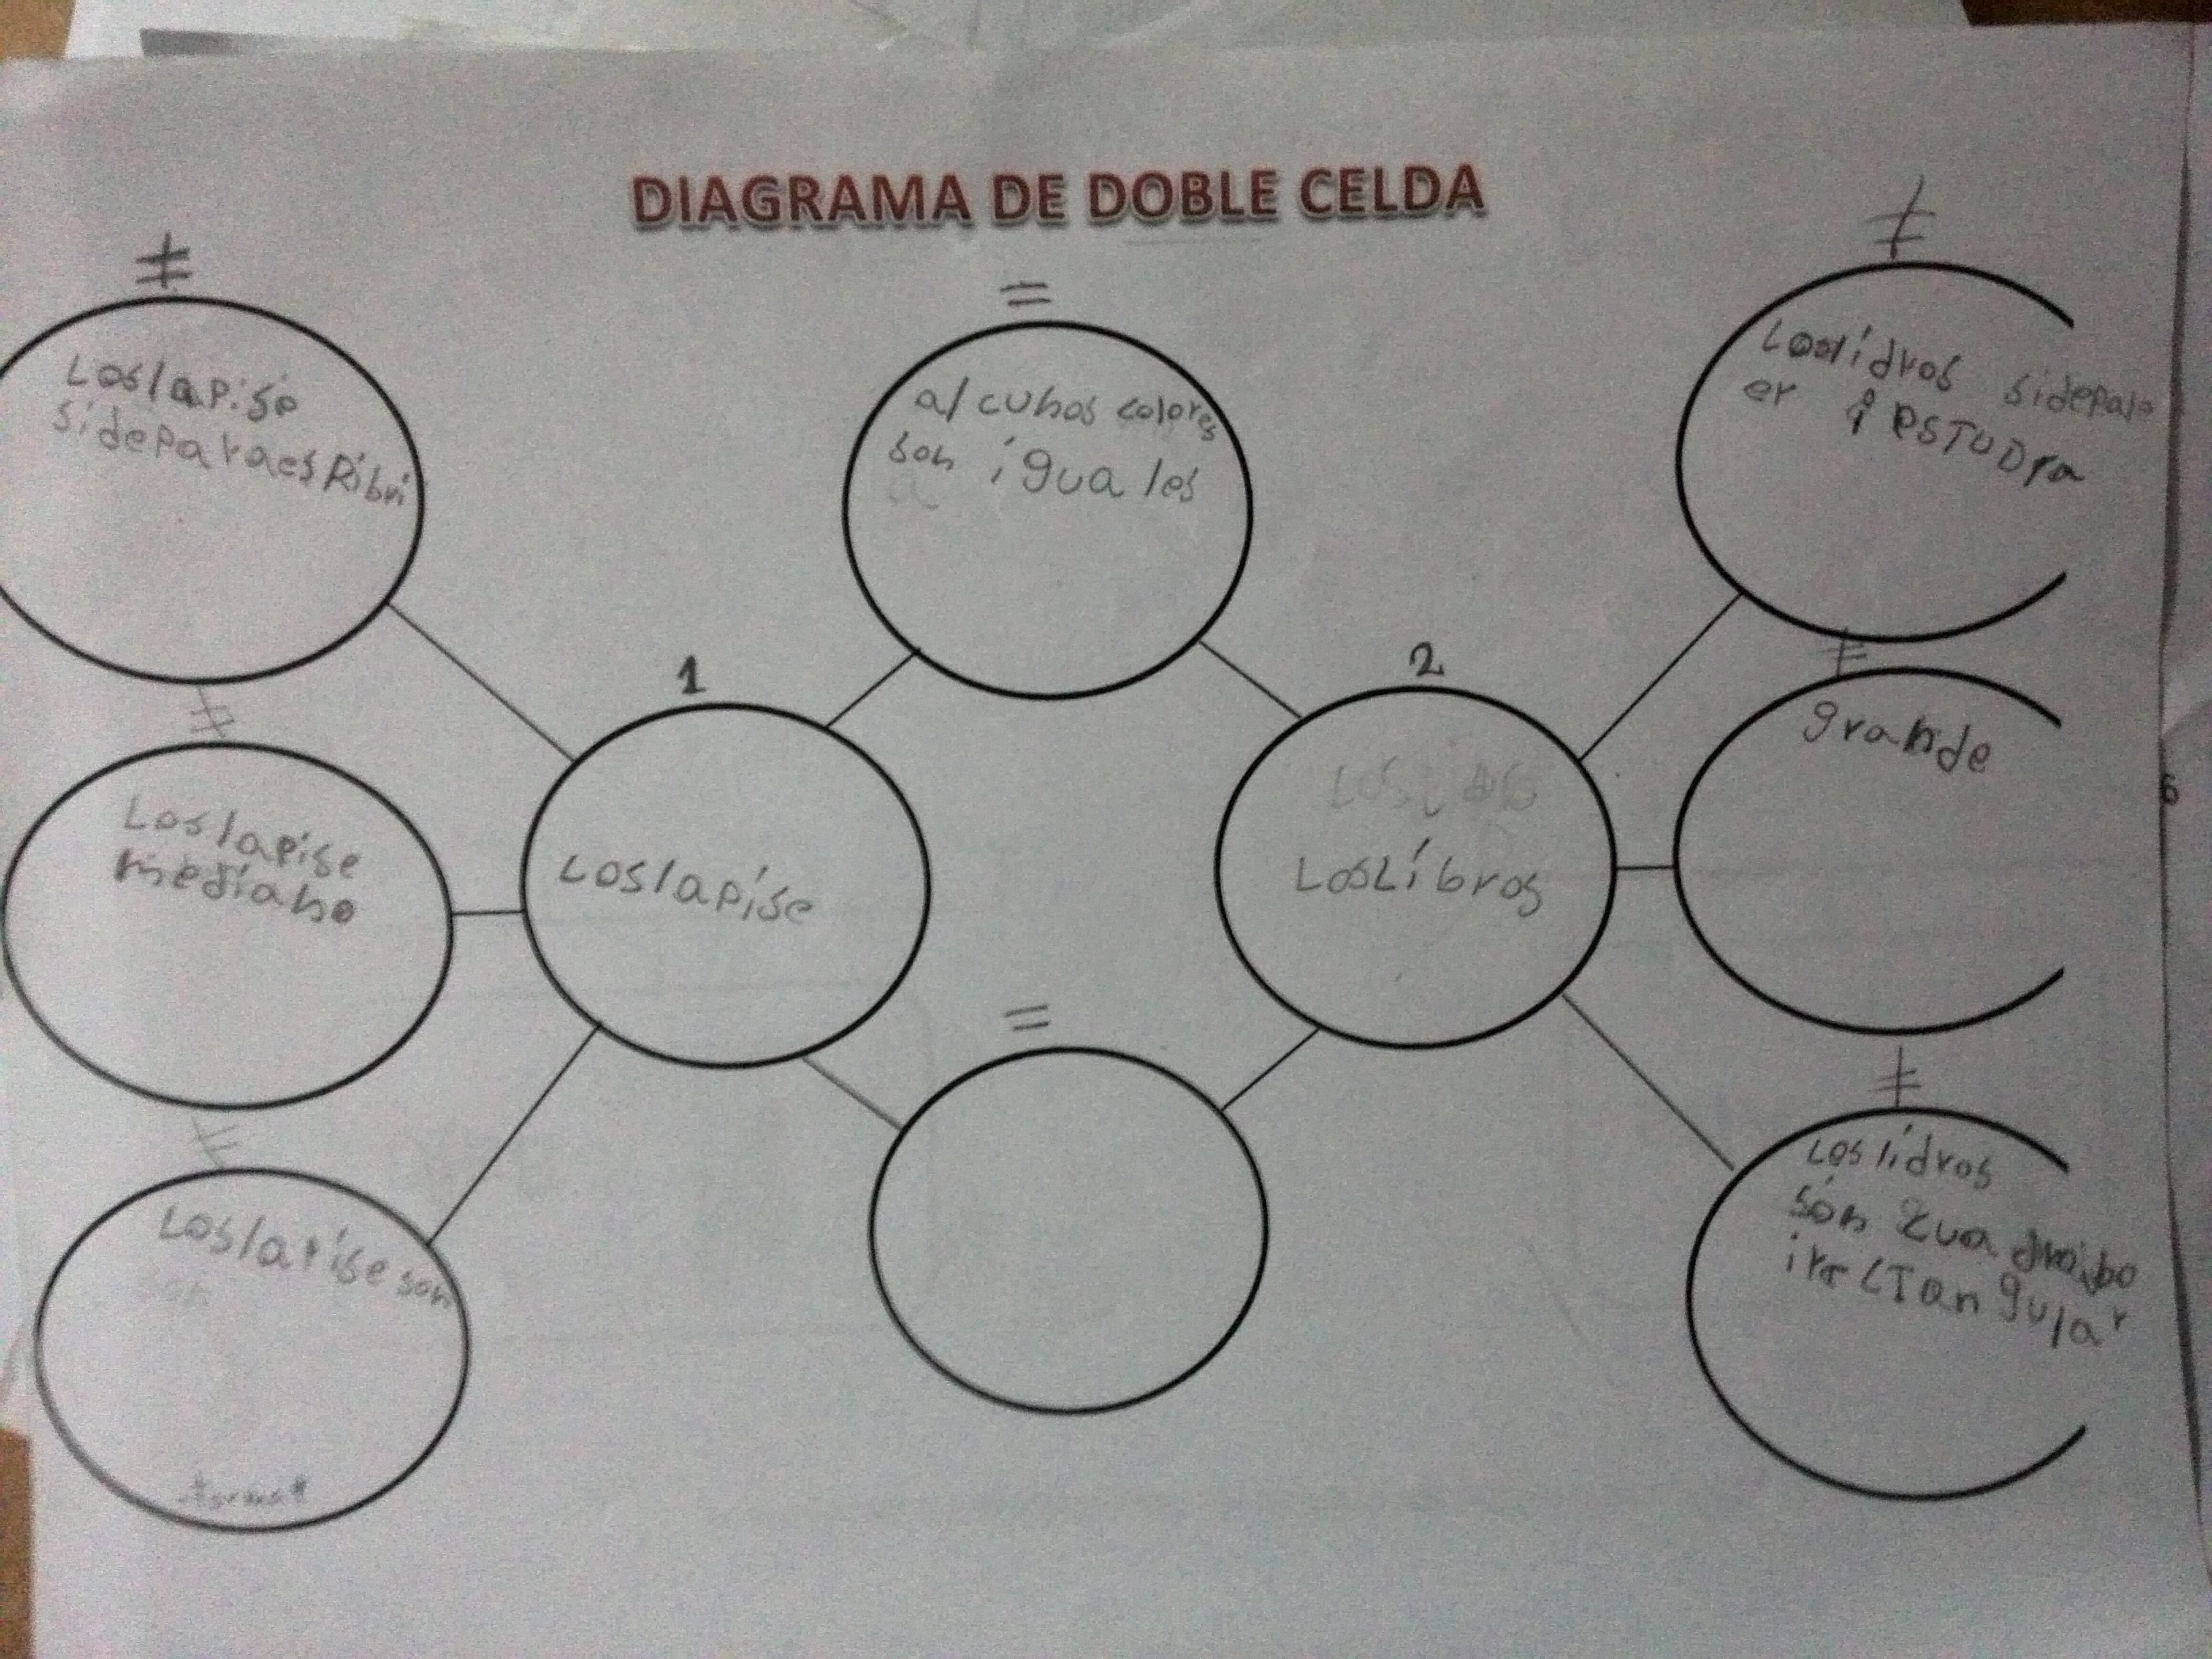

Anexo G. Archivo Fotográfico.
Actividad introductoria del organizador grafico (Mentefacto: solo posee dos de sus partes).
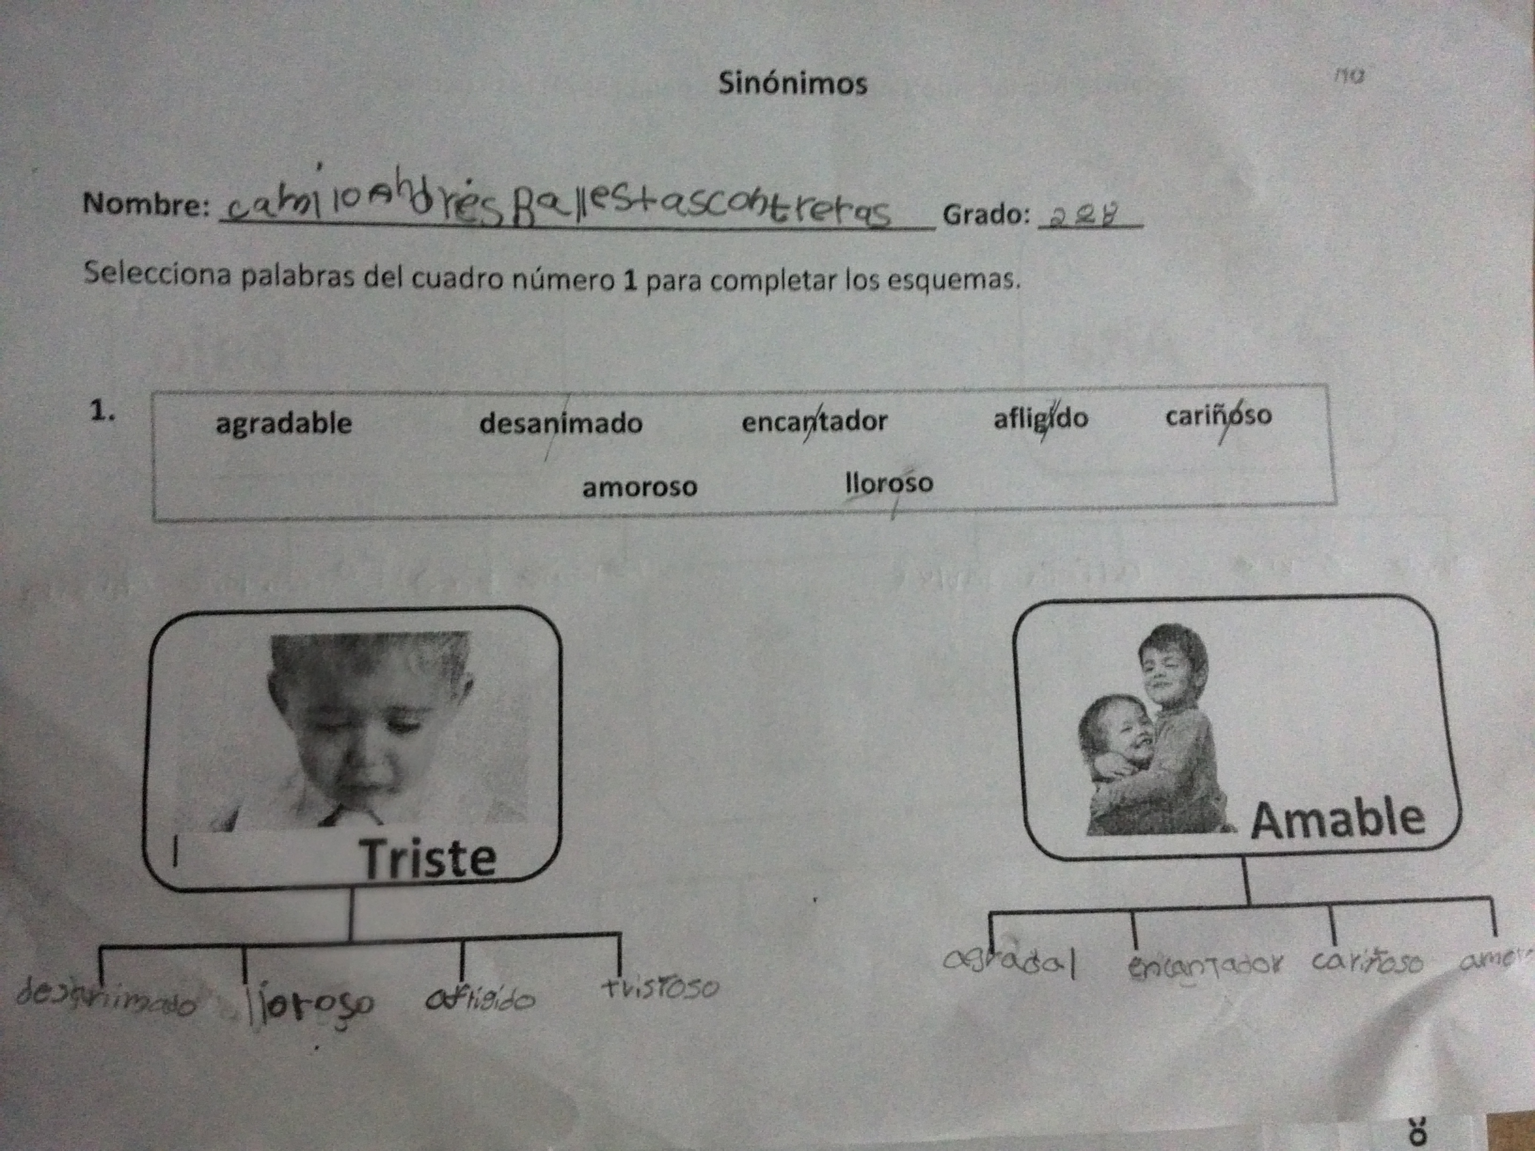

Anexo H. Archivo Fotográfico.
Actividad referida a los Hipónimos e Hiperónimos; utilizada como instrumento para el desarrollo del proceso mental superior: Categorización.
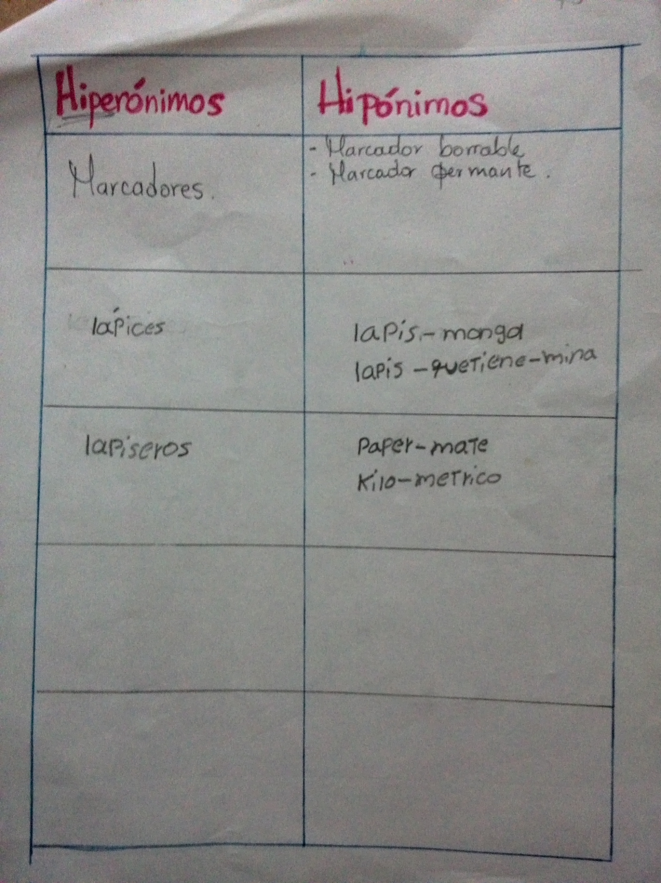

A continuación Mentefactos desarrollados por los estudiantes, utilizando el tema: sinónimos.
Anexo I. Mentefacto.
.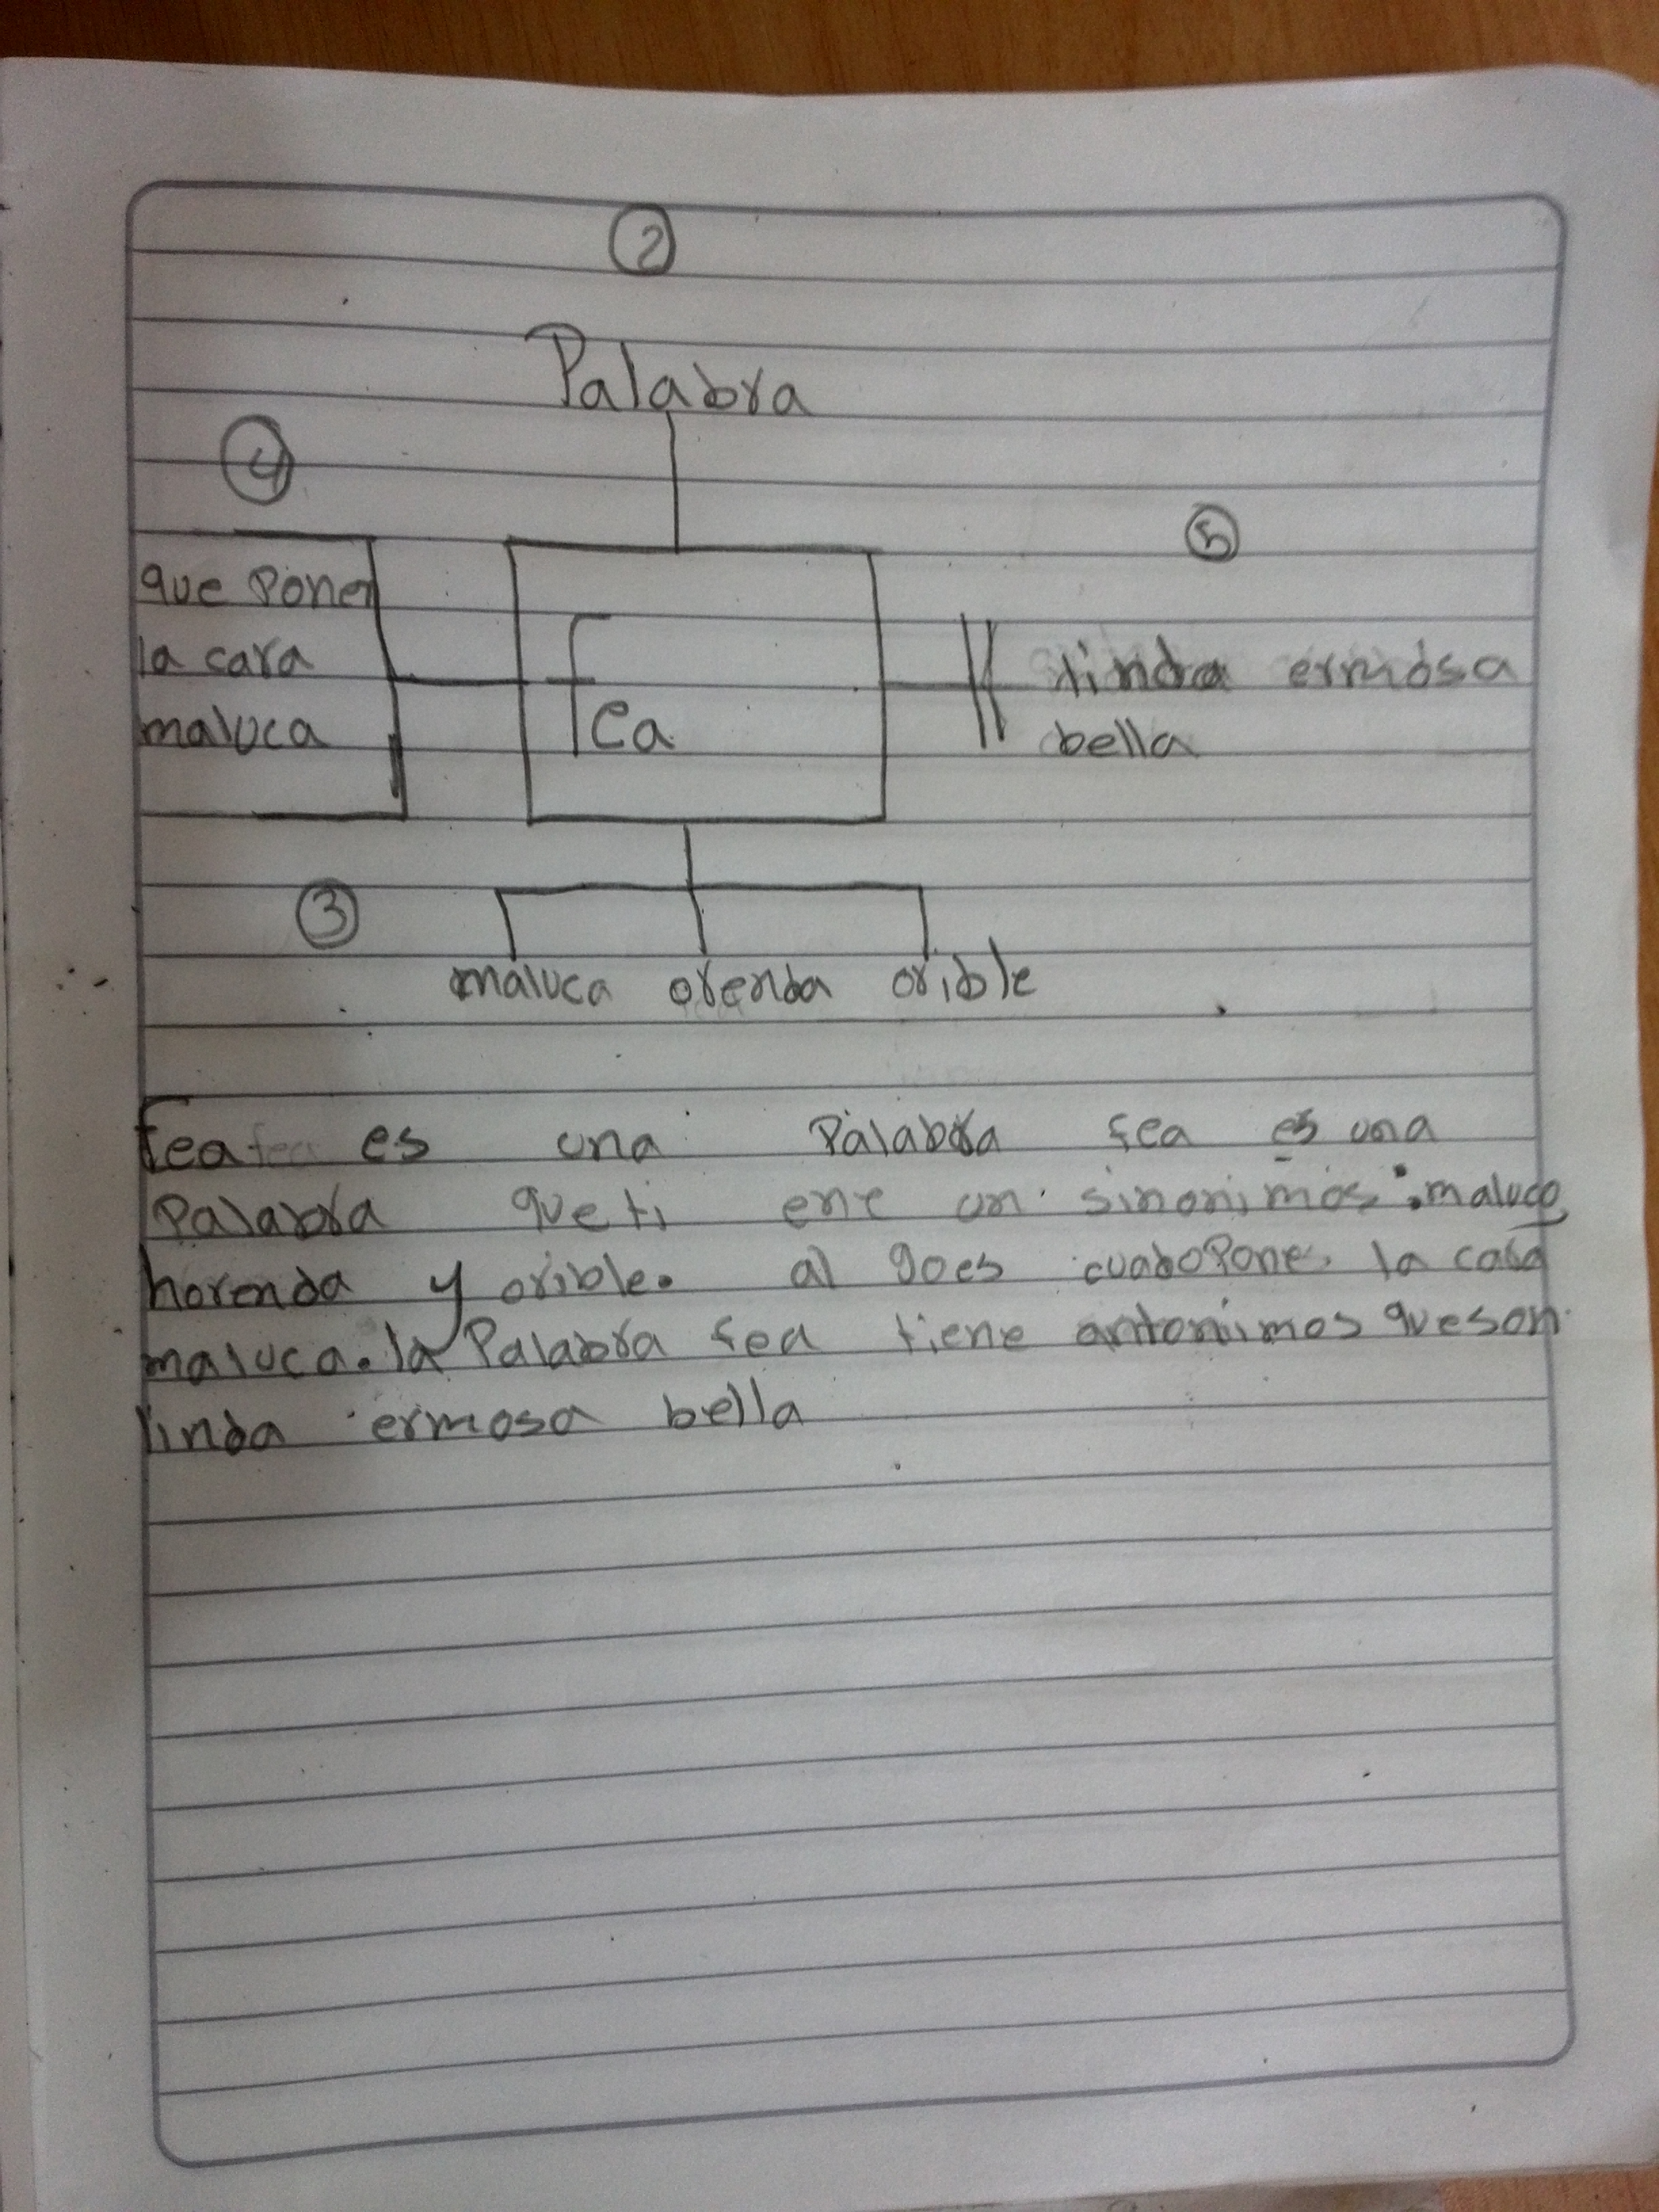

Anexo J. Mentefacto.
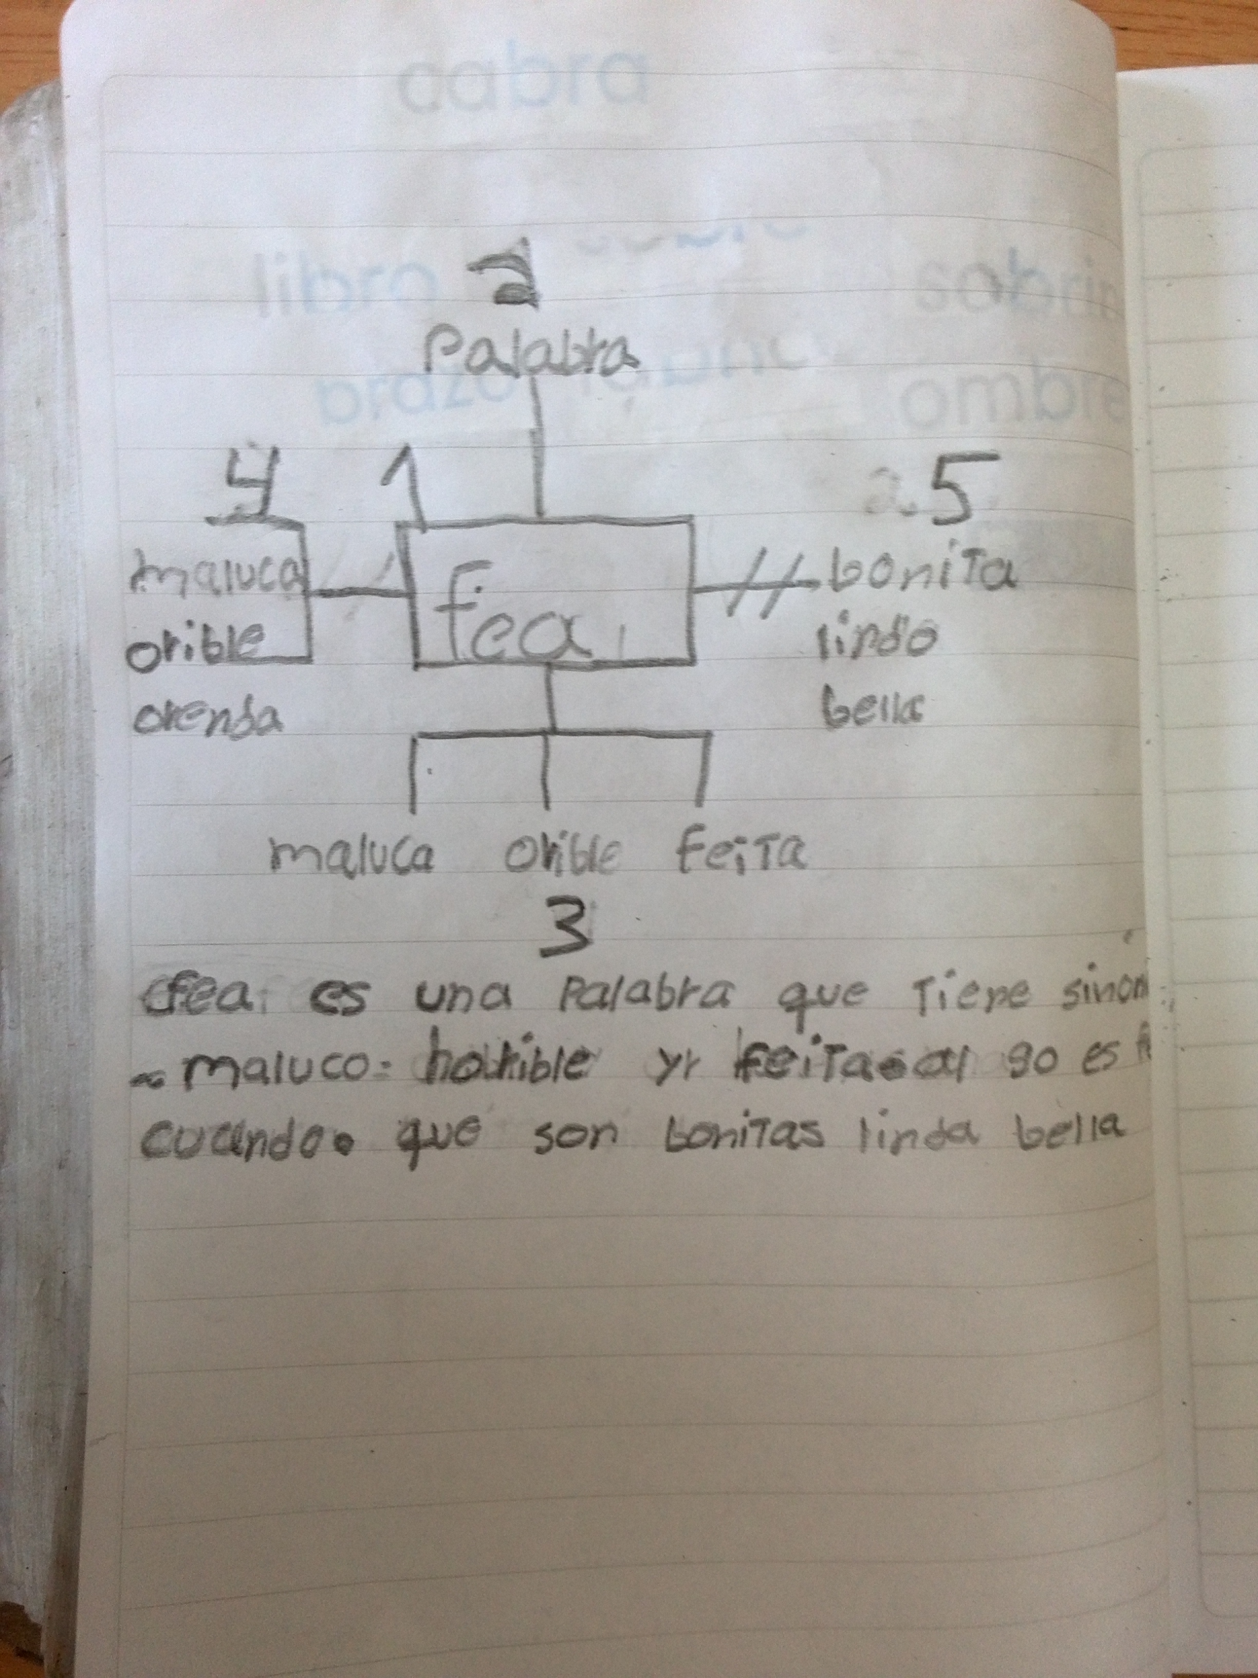
Anexo K. Mentefacto.
. 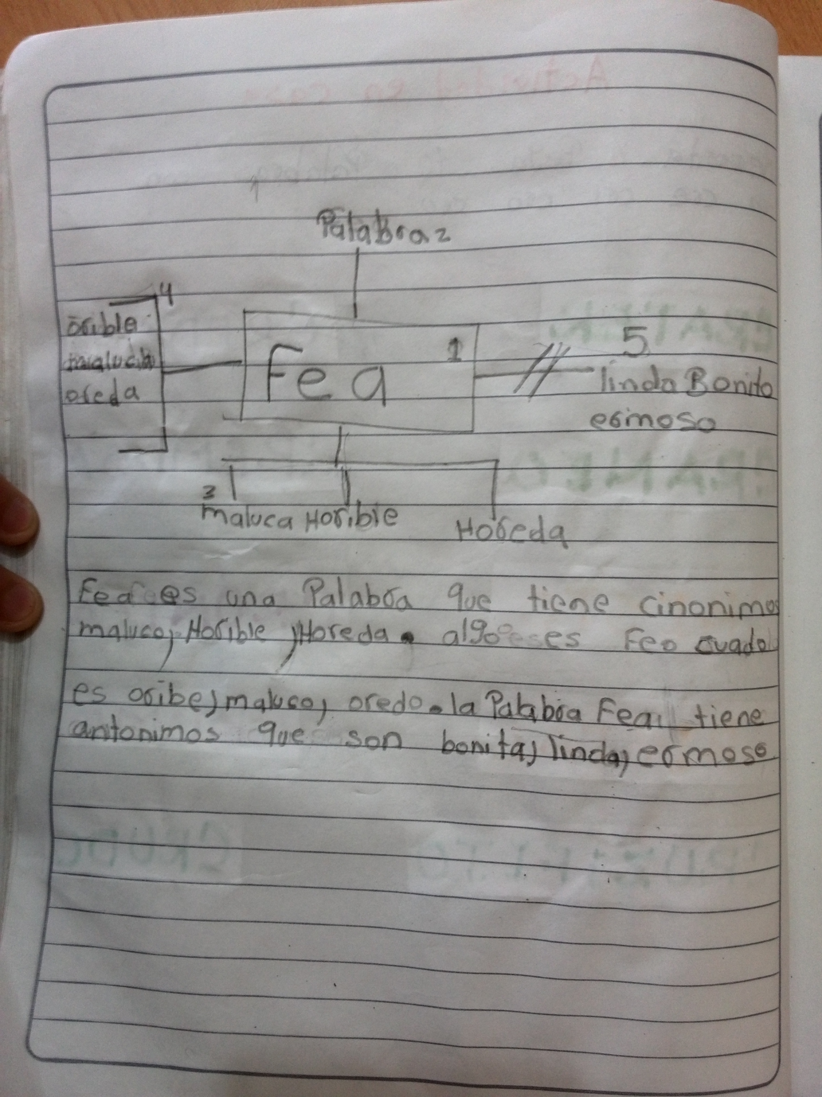

Anexo L. Archivo Fotográfico.
Actividad de sinónimos. Modificación de la palabras or sinónimos (trabajo con letra de canción “lluvia de mujeres”; Género Champeta).
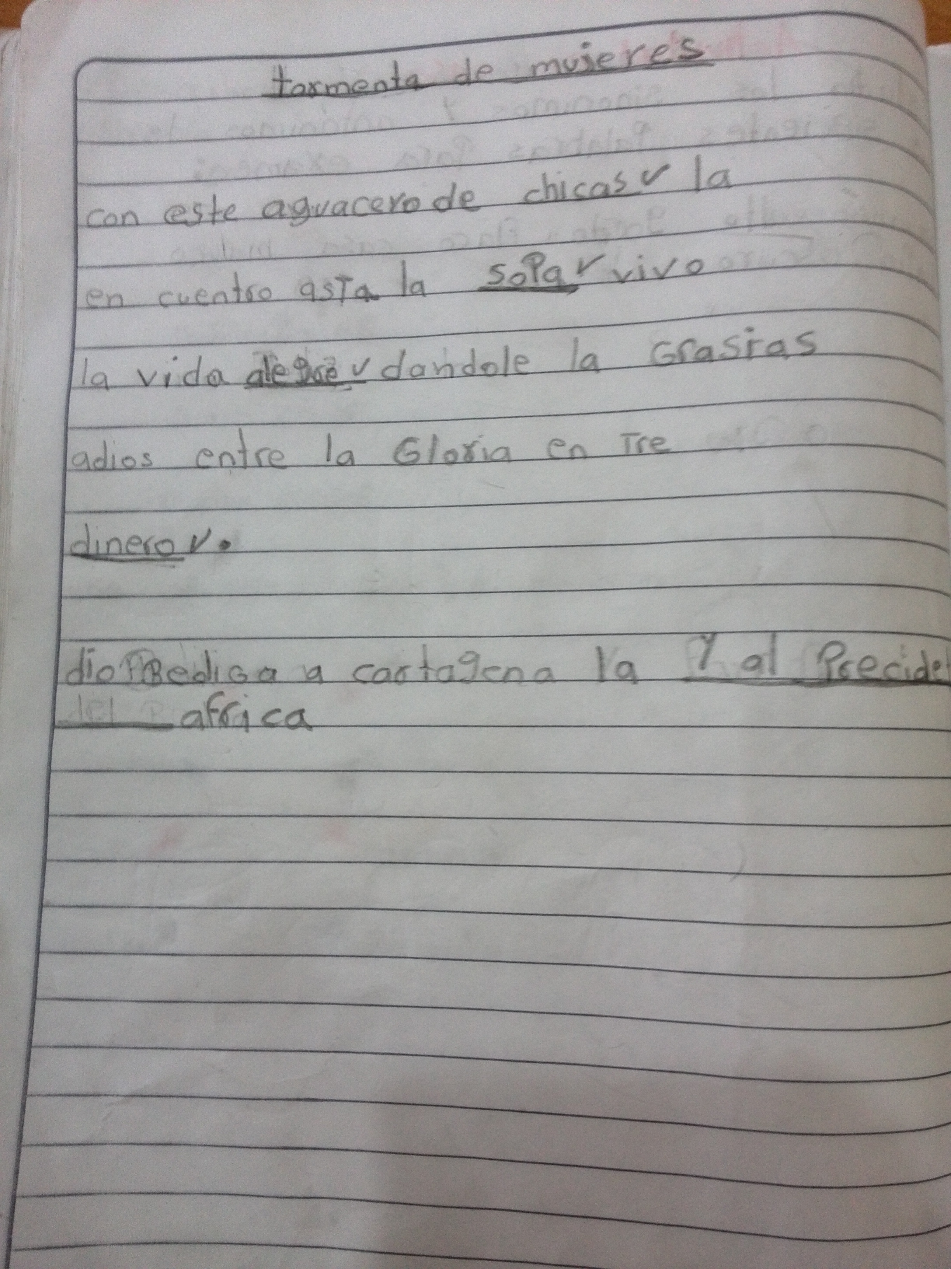

Anexo M. Archivo Fotográfico.
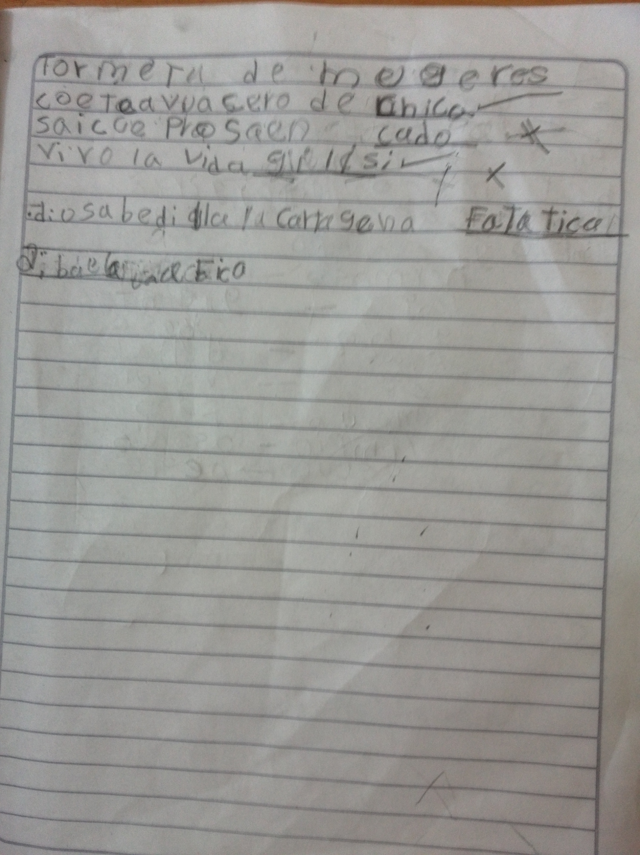
Anexo N. Archivo Fotográfico.
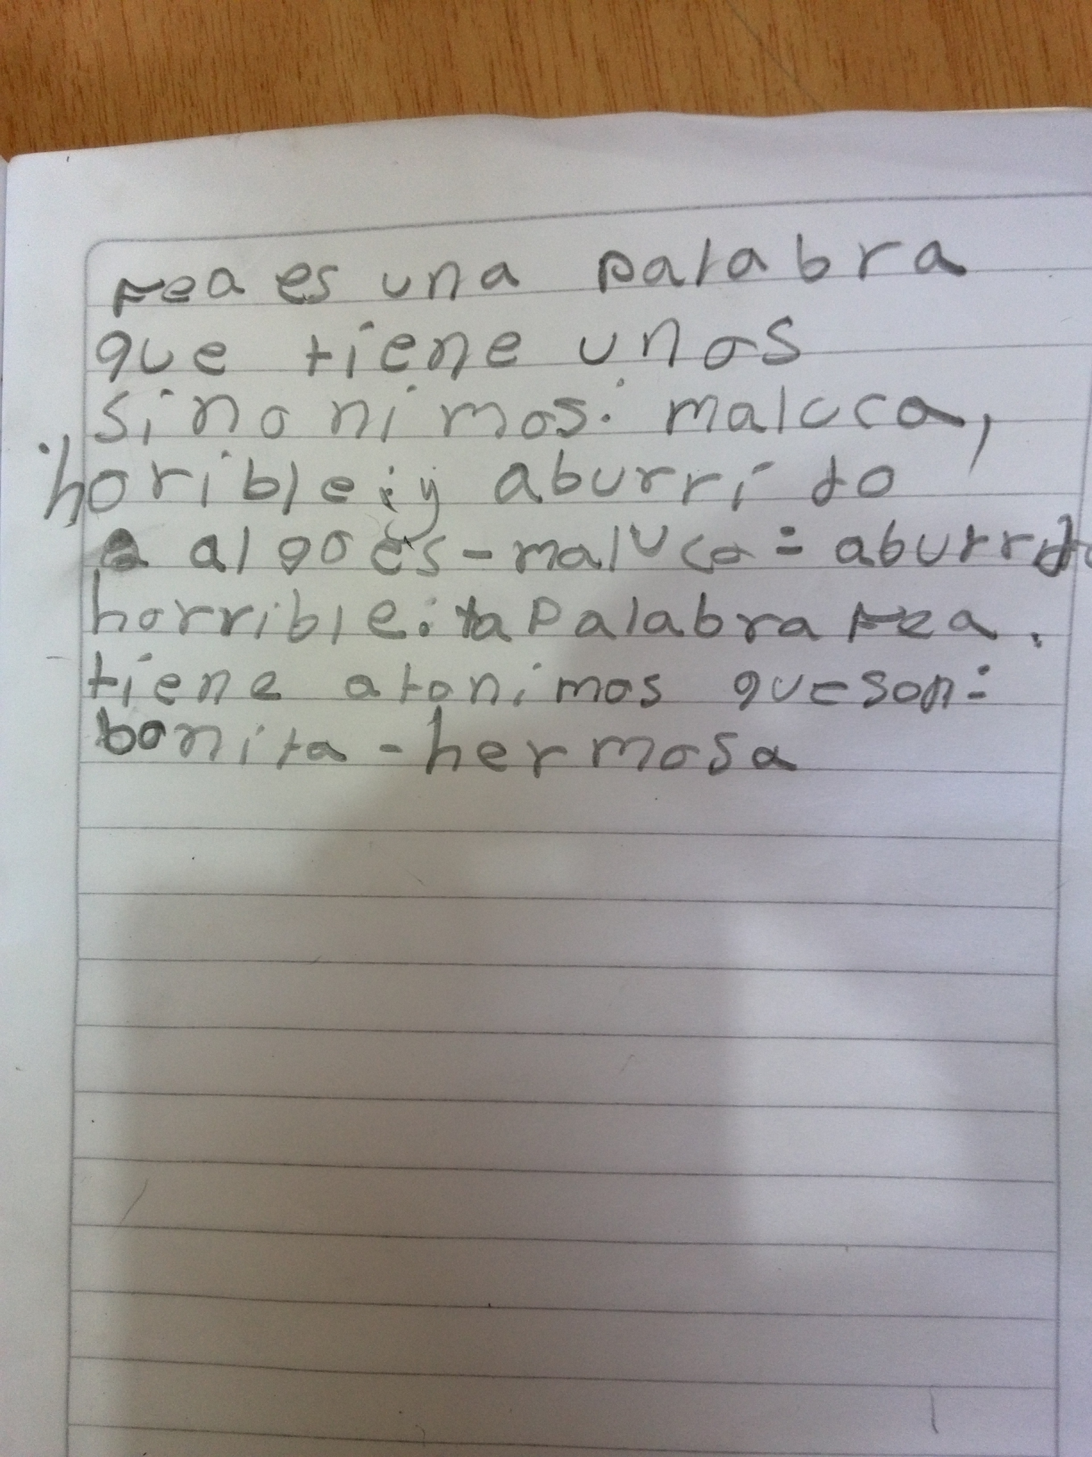
Anexo Ñ. Plan de Área de la Institución.
Plan de área suministrado por la docente titular.
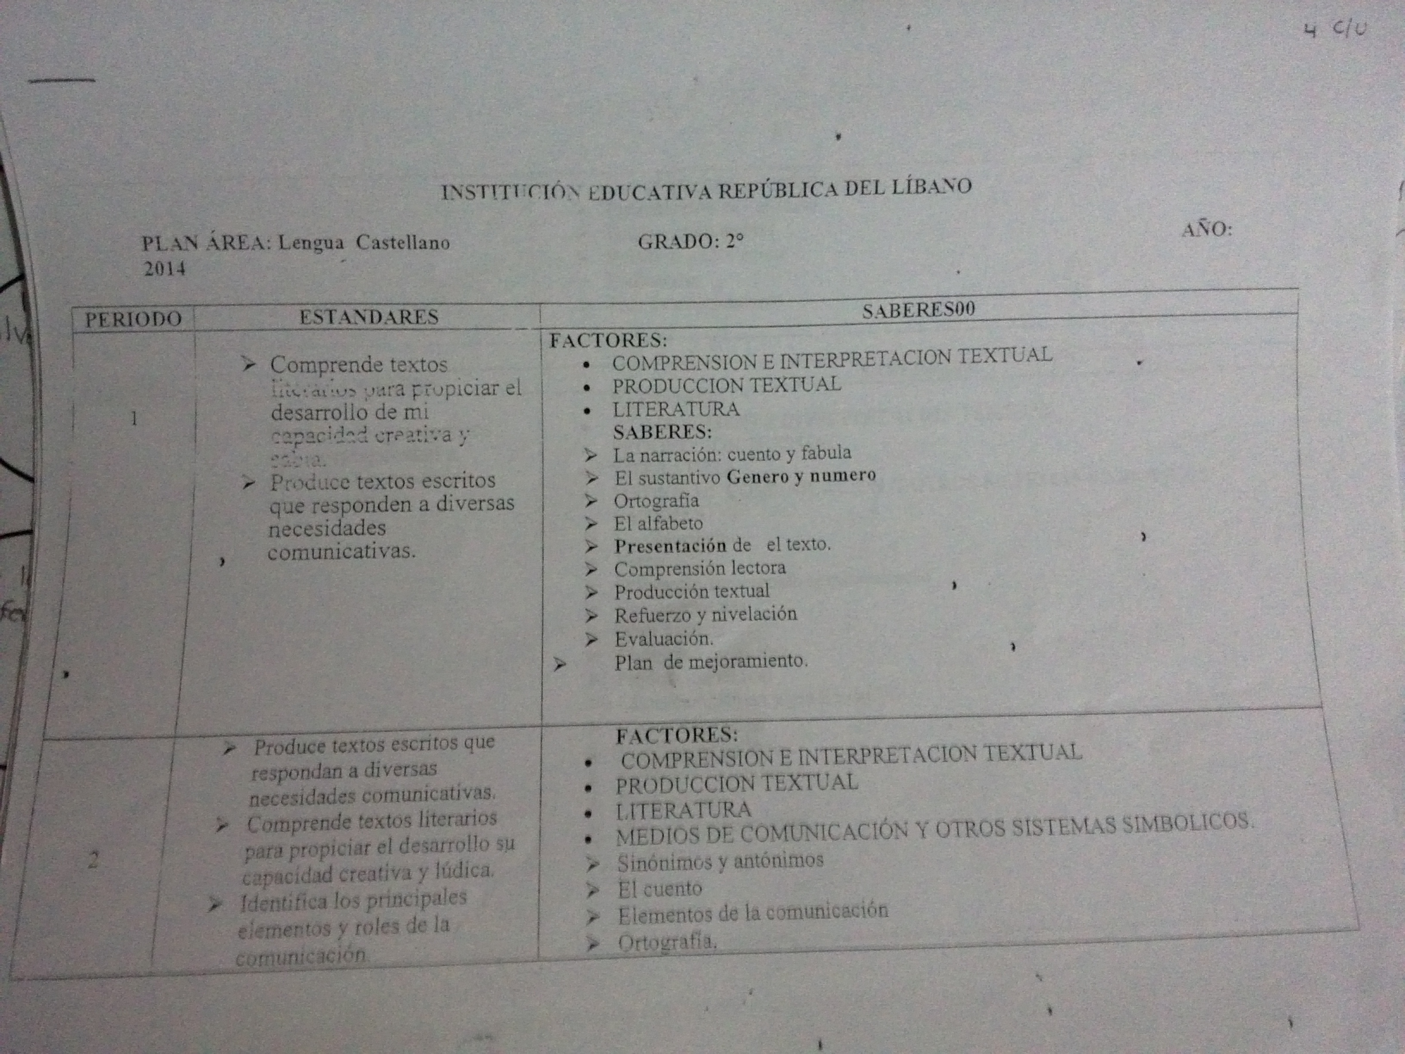
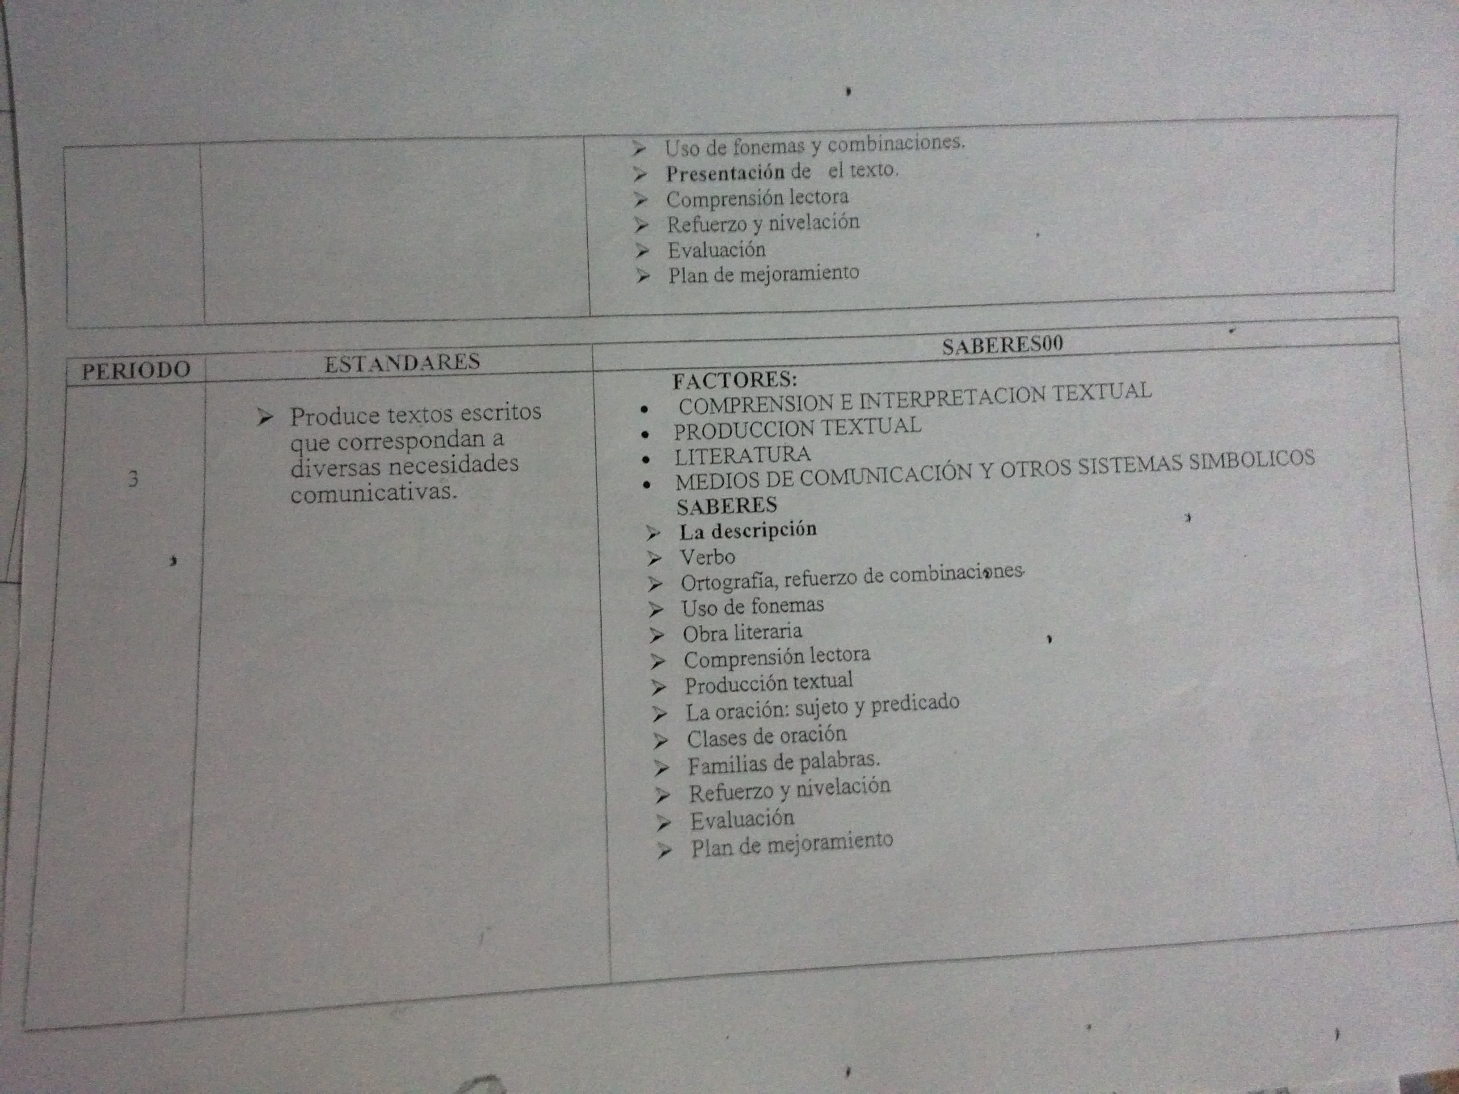

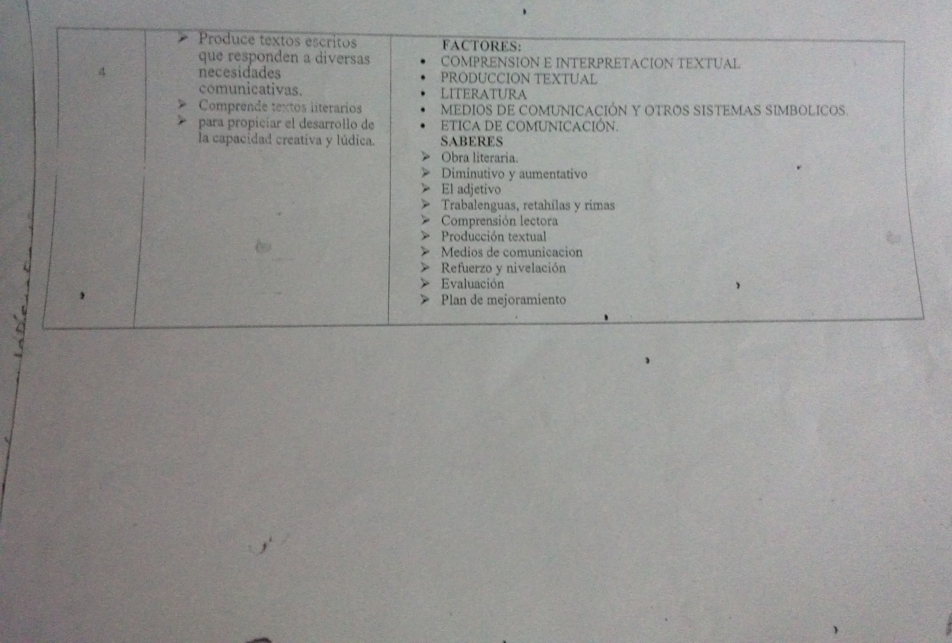

*Teoria tomada del Italiano Franco Frabboni. ? MORIN, Edgar. La cabeza bien puesta. Repensar la reforma. Reformar el pensamiento. Buenos Aires: Nueva Visión, 2002. P. 65-140
Ibid., p. 14.
DÍAZ, Mario. El discurso pedagógico: Problemas críticos. Poder, control y discurso pedagógico. Bogotá: Cooperativa Editorial Magisterio, 2001. p. 19-224
GONZÁLES MARQUÉS, Javier; MAYOR, Juan y SUENGAS, Aurora. Estrategias metacognitivas. Madrid: Síntesis. S. A., 1993. p. 10-269
FRABBONI, Franco. VERSO UNA SCUOLA DELLE COMPETENZE [HACIA UNA ESCUELA DE HABILIDADES]. [documento en línea] Disponible desde internet en: <http://www.anpmarche.it/bom/bo/allegati/files/230_5frabbon.doc> [con acceso el 2-3-2014].
PARDO ABRIL, Neyla G. y CISNEROS, Mireya. 1996. LENGUAJE Y ESCRITURA: UNA VISIÓN INTERDISCIPLINARIA. 1 a ed. Barcelona. [documento en línea] Disponible desde internet en: <http://www.scielo.cl/scielo.php?pid=S0718-09342003005400011&script=sci_arttext> [con acceso el 1-06-2014].
Ibid., p. 3
ROGER, C. R. en PALACIOS, Jesus. La educación en el siglo XX (II): la crítica antiautoritaria. Caracas: Cooperativa Laboratorio Educativo, 1991. p. 83-183
PALACIOS, Jesus. La educación en el siglo XX (II): la crítica antiautoritaria. Caracas: Cooperativa Laboratorio Educativo, 1991. p. 30-183
Ibid., p. 123.
ROGER en PALACIOS. La educación en el siglo XX (II): La crítica antiautoritaria. Caracas: Cooperativa Laboratorio Educativo, 1991. p. 78-183
VELARDI CONSOLI, Esther. 2008; 22 de diciembre de 2008. LA TEORIA DE LA MODIFICABILIDAD COGNITIVA DE REUVEN FEURESTEIN. 1 a ed. [documento en línea] Disponible desde internet en: <http://sisbib.unmsm.edu.pe/bibvirtualdata/publicaciones/inv_educativa/2008_n22/a12v12n22.pdf> [con acceso el 1-6-2014].
DENZIN y LINCOLN en MORENO RAMIREZ, Olga. INVESTIGACION CUALITATIVA. [documento en línea] Disponible desde internet en: < http://mc142.uib.es:8080/rid=1MH5147H4-1FPQ90H-32BM/Investigacion_cualitativa_Olga_Moreno_.pdf> [con acceso el 21-05-2014].
LA INVESTIGACIÓN ACCIÓN PARTICIPATIVA (IAP) [Anónimo] disponible desde internet en: <http://forolatinoamerica.desarrollosocial.gov.ar/galardon/docs/Investigaci%C3%B3n%20Acci%C3%B3n%20Participativa.pdf> [con acceso el 25-5-2014]
Triangulación ycs. 2012. [documento en línea] disponible desde internet en: <http://www.buenastareas.com/ensayos/Triangulacion-Ycs/5249495.html > [con acceso el 25-7-2014]
ROGER en PALACIOS. La educación en el siglo XX (II): La crítica antiautoritaria. Caracas: Cooperativa Laboratorio Educativo, 1991. p. 78-183
VELARDI CONSOLI, Esther. 2008; 22 de diciembre de 2008. LA TEORIA DE LA MODIFICABILIDAD COGNITIVA DE REUVEN FEURESTEIN. 1 a ed. [documento en línea] Disponible desde internet en: <http://sisbib.unmsm.edu.pe/bibvirtualdata/publicaciones/inv_educativa/2008_n22/a12v12n22.pdf> [con acceso el 1-6-2014].
DÍAZ, Mario. El discurso pedagógico: Problemas críticos. Poder, control y discurso pedagógico. Bogotá: Cooperativa Editorial Magisterio, 2001. p. 19-224
FRABBONI, Franco. El libro de la pedagogía y la didáctica. Madrid: Editorial Popular, 2006.p. 193-281
FRABBONI, Franco. VERSO UNA SCUOLA DELLE COMPETENZE [HACIA UNA ESCUELA DE HABILIDADES]. [documento en línea] Disponible desde internet en: <http://www.anpmarche.it/bom/bo/allegati/files/230_5frabbon.doc> [con acceso el 2-3-2014].
MORIN, Edgar. La cabeza bien puesta. Repensar la reforma. Reformar el pensamiento. Buenos Aires: Nueva Visión, 2002. P. 65-140
CONSTITUCION POLITICA DE COLOMBIA 1991. [documento en línea] Disponible desde internet en: < http://www.alcaldiabogota.gov.co/sisjur/normas/Norma1.jsp?i=4125> [con acceso el 20-5-2014].
Ley 115 de Febrero 8 de 1994. [documento en línea] Disponible desde internet en: < http://www.mineducacion.gov.co/1621/articles-85906_archivo_pdf.pdf>
DECRETO No. 1290. [documento en línea] Disponible dese internet en: < http://www.mineducacion.gov.co/1621/articles-187765_archivo_pdf_decreto_1290.pdf>
SANCHEZ A., Cristina y MALDONADO CLAVIJO, Marcela. 2008. COMPRENSION DE LECTURA Y METACOGNICION EN JOVENES, UNA HERRAMIENTA PARA EL ÉXITO EN LA COMPRENSION DE LA LECTURA. 2008 [documento en línea] disponible desde internet en: <http://repository.urosario.edu.co/bitstream/handle/10336/1231/1020714159.pdf%3bjsessionid=29B073654F2B1E720A5EA7A3E54BF68A?sequence=1>
GONZÁLEZ FERNÁNDEZ, Antonio. 2002; 17 de mayo de 2005; actualizado en 30 e3 octubre de 2011. Estrategias Metacognitivas en la Lectura. Disponible en Base de Datos de la Universidad de Cartagena: <http://eprints.ucm.es/3077/> [con acceso el 27-7-1999].
FRABBONI, Franco. VERSO UNA SCUOLA DELLE COMPETENZE [HACIA UNA ESCUELA DE HABILIDADES]. [documento en línea] Disponible desde internet en: <http://www.anpmarche.it/bom/bo/allegati/files/230_5frabbon.doc> [con acceso el 2-3-2014].
PARDO ABRIL, Neyla G. y CISNEROS, Mireya. 1996. LENGUAJE Y ESCRITURA: UNA VISIÓN INTERDISCIPLINARIA. 1 a ed. Barcelona. [documento en línea] Disponible desde internet en: http://www.scielo.cl/scielo.php?pid=S0718-09342003005400011&script=sci_arttext> [con acceso el 1-06-2014].
MARÍN, Martha en FORTEZA, Lucia y RAMOS, Narda. Pensamiento Conceptual. Bogotá. [documento en línea] disponible desde internet en: <http://www.ceip.edu.uy/documentos/2013/ProgramaMaestrosComunitarios/encastres/pen-con_imprenta3.pdf> [con acceso el 1-3-2014].
VELARDI CONSOLI, Esther. 2008; 22 de diciembre de 2008. LA TEORIA DE LA MODIFICABILIDAD COGNITIVA DE REUVEN FEURESTEIN. 1 a ed. [documento en línea] Disponible desde internet en: <http://sisbib.unmsm.edu.pe/bibvirtualdata/publicaciones/inv_educativa/2008_n22/a12v12n22.pdf> [con acceso el 1-6-2014].
FRABBONI, Franco. El libro de la pedagogía y la didáctica. Madrid: Editorial Popular, 2006.p. 193-281
WEINERT en GONZÁLES MARQUÉS, Javier; MAYOR, Juan y SUENGAS, Aurora. Estrategias metacognitivas. Madrid: Síntesis. S. A., 1993. p. 111-269
CLARK, Eva en GONZÁLES MARQUÉS Javier; MAYOR Juan y SUENGAS, Aurora. Estrategias Metacognitivas. Madrid: Síntesis. S. A., 1993. p. 134-269

